黑龙江省畜禽养殖污染总量减排技术指南

（试 行）

黑龙江省环境保护厅
黑龙江省畜牧兽医局

二〇一三年三月

编制单位：湖南农业大学、环保部华南环境科学研究所、黑龙江省环境保护高新技术推广中心、黑龙江省环境信息中心
项目负责人：吴根义
参加人员：尹守东、姜 虎、罗惠莉、贺德春、苏文幸、林毅青、佘 磊、刘永丰、姜 珊、李巧巧、龙雯祺、李 欣、李肇全、赵新宇、韩 铮、康忠惠、高利明、李广来、任伊滨、张海军、汪立志、
韩 鹏
审 核：许振成、王泽斌、苗 伟、胥天君、叶建敏
发布单位：黑龙江省环境保护厅、黑龙江省畜牧兽医局

目 录
第一章 总 则 1
1.1 编制目的 1
1.2 适用范围 1
1.3 编制依据 1
1.4 术语和定义 2
1.5 治理原则 3
第二章 畜禽养殖全过程防治要求 4
2.1 全过程控制原则 4
2.2 选择优良品种减少废弃物产生量 4
2.3 选用优质饲料减少废弃物产生量 5
2.4 采用科学饲养方法控制污染物排放 5
2.5 养殖废弃物循环利用控制污染物排放 5
2.6 建设养殖废弃物减量和储存设施，解决循环利用中的时空不平衡问题 6
2.7 开发养殖废物资源化利用途径 6
2.8 加大养殖业废水净化设施建设 7
2.9 建设因地而异的排水调节与风险防范设施 7
2.10 建设因环境目标而异的排水净化设施 7
2.11 实施规范化畜禽养殖污染治理技术要求 8
第三章 畜禽养殖污染治理单元技术 14
3.1畜禽养殖清粪方式 14
3.2前处理技术 16
3.3厌氧处理装置 21
3.4 好氧处理 27
3.5 后处理技术 31
3.6畜禽粪便生产有机肥技术 40
3.7沼气发电技术 43
3.8生物发酵床工艺 45
3.9畜禽粪便焚烧发电 47
3.10畜禽粪便生产颗料燃料技术 48
3.11厌氧处理保温加热技术 49
第四章 畜禽养殖污染减排措施及相关要求 51
4.1畜禽养殖减排模式基本设施要求 51
4.2不同规模畜禽养殖污染减排模式及要求 57
第五章 畜禽养殖污染治理工程验收及运行管理 61
5.1工程建设及验收 61
5.2运行管理及安全生产 68
第六章 畜禽养殖污染治理案例 72
6.1 哈尔滨呼兰区鸿福公司 72
6.2 黑龙江道里区榆树镇粪污处理中心（蛙林生态科技） 73
6.3 双城市凯福新能源科技发展有限公司 75
附件1：主要畜禽废弃物产生量统计值 79

第一章 总 则

1.1 编制目的
为贯彻《中华人民共和国环境保护法》和《中华人民共和国水污染防治法》，治理我省畜禽养殖污染，推进“十二五”农业减排工作，编制本指南。
指南根据我省畜禽养殖实际情况，进行分类指导。为畜禽养殖废弃物污染防治提供技术支持，供各地参考借鉴。

1.2 适用范围
本指南适用于我省范围内规模化畜禽养殖场、养殖小区和养殖专业户。
本指南内容包括畜禽养殖污染治理单元技术、治理模式、竣工验收及运行管理等方面。

1.3 编制依据
《畜禽养殖业污染物排放标准》（GB 18596-2001）
《畜禽养殖业污染防治技术规范》（HJ/T 81-2001）
《畜禽粪便无害化处理技术规范》（NY/T 1168-2006）
《规模化畜禽养殖场沼气工程设计规范》（NY/T 1222-2006）
《沼气工程技术规范第 3部分：施工与验收》（NY/T 1220.3）
《规模化畜禽养殖场沼气工程运行、维护及其安全技术规程》（NY/T 1221-2006）
《畜禽养殖业污染治理工程技术规范》（HJ 497-2009）
《畜禽粪便还田技术规范》（GB/T 25246-2010）
《沼渣、沼液施用技术规范》（NY/T 2065－2011）

1.4 术语和定义
畜禽养殖废弃物：指畜禽养殖场产生的固体粪便和废水的总称。
畜禽养殖废水：指由畜禽养殖场产生的尿液、栏舍冲洗水及工人生活、生产过程中产生的废水的总称。
干清粪工艺：指畜禽排放的粪便一经产生便通过机械或人工收集、清除，尿液、残余粪便及冲洗水则从排污道排出的清粪方式。
水冲粪工艺：指畜禽排放的粪、尿和污水混合进入粪沟，每天数次放水冲洗，粪水沿排污沟或管道流入粪便主干沟后排出的清粪工艺。
水泡粪工艺：指在畜禽舍内的排粪沟中注入一定量的水，将粪、尿、冲洗和饲养管理用水一并排放至漏缝地板下的粪沟中，贮存一定时间（一般为1～2个月） ，待粪沟填满后，打开出口闸门，沟中的粪水顺粪沟流入粪便主干沟后排出的清粪工艺。
养殖专业户规模： 50头≤生猪＜500头（出栏）、5头≤奶牛＜100头（存栏）、10头≤肉牛＜100头（出栏）、500羽≤蛋鸡＜10000羽（存栏）、2000羽≤肉鸡＜50000羽（出栏）。
规模化养殖场规模：生猪≥500头（出栏）、奶牛≥100头（存栏）、肉牛≥100头（出栏）、蛋鸡≥10000羽（存栏）、肉鸡≥50000羽（出栏）。
养殖小区规模：是指将分散经营的单一畜种的养殖户集中在一个区域内，具有完善的基础设施和配套服务、规范管理制度，按照统一规划、统一防疫、统一管理、统一服务、统一治污和专业化、规模化、标准化生产，并达到规定饲养数量的养殖区域。饲养数量至少要达到规模化养殖场的规模，即生猪≥500头（出栏）、奶牛≥100头（存栏）、肉牛≥100头（出栏）、蛋鸡≥10000羽（存栏）、肉鸡≥50000羽（出栏）。

1.5 治理原则
以畜禽养殖废弃物资源化利用为原则，以“合理规划、种养平衡”为主、适当治理为辅的防治结合指导思想，遵从畜禽养殖废弃物减量化、无害化和资源化的全过程控制原则。

第二章 畜禽养殖全过程防治要求

2.1 全过程控制原则
- 源头控制：畜禽养殖业主要污染物总量控制应从源头着手，通过优良品种选择、优化饲料配方、提高饲养技术、强化管理水平、严格执行雨污分流、改善畜舍结构和通风供暖工艺、改进清粪工艺等措施从源头减少污染物排放。
- 资源化利用：畜禽养殖业排放废弃物按照减量化、无害化、资源化的原则，粪便以肥料化为主要手段进行综合利用，污水以能源化、无害化为主要利用和处理手段进行综合利用与治理，增强资源化利用途径，减少污染物排放。
- 末端治理：畜禽养殖主要污染物总量控制坚持农牧结合、种养林平衡的原则，根据承纳污染物的土地数据合理规划确定养殖规模及污染治理水平。结合地区特点选择适合的污染治理技术，降低污染处理成本，提高污染治理水平，从而保证畜禽养殖主要污染物达到总量减排的目标要求。

2.2 选择优良品种减少废弃物产生量
畜禽养殖行业应积极选择优良养殖品种，积极培育和推广畜禽优良品种，提高饲料利用效率，降低养殖周期，从而从源头减少废弃物的产生量。

2.3 选用优质饲料减少废弃物产生量
在畜禽养殖过程中选用低硫、合理蛋白质含量的饲料，从源头上减少硫化物和含氮污染物的产生。

2.4 采用科学饲养方法控制污染物排放
- 提高养殖水平，根据畜禽生长阶段合理供应饲料量和饲料营养比例，根据不同养殖品种和养殖阶段对营养物质的需求量确定供给饲料营养配比，减少营养过剩而造成的污染物排放。采用科学饲养方法，提高饲料利用效率，缩短养殖周期，降低单位产品废弃物产生量。
- 养殖方式上根据当地自然条件选择污染排放少、有利于后续资源化利用或污染治理的养殖方式。改变清粪方式，养殖企业必须逐步实行干清粪代替水冲粪和水泡粪的清粪方式，采取有效措施将粪便及时、单独清出，不可与尿、污水混合排出，并将产生的粪渣及时运至贮存或处理场所，实现日产日清。提高畜禽粪便肥料化利用率，减少水污染物产生。

2.5 养殖废弃物循环利用控制污染物排放
坚持农牧结合、种养平衡的原则，提高畜禽养殖废弃物循环利用率。畜禽养殖场应根据本场区土地（包括与其他法人签约承诺消纳本场区产生粪便污水的土地）对畜禽废弃物的消纳能力，确定畜养殖规模。县（市）以上行政地区应根据本地区农业种植规模和养殖特点，制定科学合理的地区畜禽养殖规划，做到地区内种、养平衡，保证养殖废弃物最大限度地循环利用。

2.6 建设养殖废弃物减量和储存设施，解决循环利用中时空不平衡问题
对于以农业资源化利用为主要手段的养殖企业，必须配套建立具有相应加工（处理）能力的粪便污水处理减量和贮存设施。
- 规模化养殖场、集中污染处理的养殖小区应建立畜禽粪便有机肥加工厂，降低畜禽粪便体积和重量，降低贮存和运输成本，从而解决畜禽养殖粪便产生与农业生产利用时间与空间上不协调的问题。
- 对于种养结合的养殖场、养殖专业户必须建立配套的畜禽粪便和废水贮存池。贮存设施应采取有效的防渗处理工艺，防止畜禽粪便污染地下水，贮存设施应采取设置顶盖等防止降雨（水）进入的措施。畜禽粪便和废水贮存设施的总容积不得低于当地农林作物生产用肥的最大间隔时间内本养殖场所产生废弃物的总量。

2.7 开发养殖废物资源化利用途径
开发多途径的养殖废物肥料化、能源化、饲料化利用方式。
- 养殖废水可采用经过生物发酵后浓缩制成商品液体有机肥料，解决当前养殖废水处理与资源化利用中的不足。
- 开发养殖废弃物饲料化利用的途径，重点开发牛粪、鸡粪等用作水产养殖饵料的利用方式和前处理技术。
- 开发畜禽粪便能源化利用的途径，对于种、养不平衡地区推广畜禽粪便沼气化工程，积极开发畜禽粪便厌氧堆肥沼气化处理技术和设备。
- 大力开发沼气利用方式和途径，适度推广与应用沼气发电技术，解决厌氧发酵沼气作为热能利用过程中产生与利用季节不平衡的问题。

2.8 加大养殖业废水净化设施建设
对没有充足土地消纳污水的畜禽养殖场，必须对养殖过程产生的废水采取有效的处理设施进行净化处理，达到达标排放的要求。各级政府和养殖企业必须制定符合本地区特点的养殖业污染防治规划，有计划、分阶段完成养殖废弃物污染治理设施的建设。对未按时间要求完成污染治理设施的企业采取行政强制措施，保证区域内养殖污染治理水平的整体提升。

2.9 建设因地而异的排水调节与风险防范设施
- 选用养殖废水处理工艺时，应根据养殖场的养殖种类、养殖规模、粪污收集方式、当地的自然地理环境条件确定工艺路线及处理目标，并应充分考虑畜禽养殖废水的特殊性，在实现综合利用或达标排放的情况下，优先选择低运行成本的处理工艺；应慎重选用物化处理工艺。
- 建立养殖废水超标排放风险防范设施，对于废水必须直接排放至自然水体的养殖场，要求建立处理设施运行异常及其他异常状况下事故贮存池，保证全时段达标排放。

2.10 建设因环境目标而异的排水净化设施
畜禽养殖废水不得排入敏感水域和有特殊功能的水域，排放去向应符合国家和地方的有关规定。畜禽养殖废水处理设施建设应根据处理后废水排放环境的环境目标确定处理工艺和处理程度。排放水质应满足《畜禽养殖业污染物排放标准》（GB 18596-2001）或有关地方污染物排放标准的规定；处理后用于农田灌溉的，出水水质应满足《农田灌溉水质标准》（GB 5084）的规定。满足不同环境目标要求的排水净化设施建设参照《畜禽养殖业污染治理工程技术规范》的相关要求进行。

2.11 实施规范化畜禽养殖污染治理模式
为提高畜禽养殖污染治理水平，规范养殖行业治理技术，结合不同养殖规模、特点，就当前应用比较成功、实用的污染治理技术工艺及要求推荐如下：
2.11.1还田处理模式
- 模式简介
还田处理模式工艺流程图如图2-1，是指畜禽粪尿还田用作肥料，是一种传统的、经济有效的粪污处置方法，可以实现畜禽粪尿零排放。目前，生猪分散户养殖或小规模集中饲养的粪污处理基本上都采用这种处置方法。首先将干粪（或吸收粪尿垫草）人工清扫出畜禽舍，清扫出的干粪外销或堆沤后生产堆肥。用少量的水冲洗舍中残存的粪尿并贮存于贮粪池中，在施肥季节向农田中施用。
沼渣
污水
粪渣渣
污水农业利用
农业利用
贮水池
干清粪
沉淀集水池
厌氧反应池

堆 肥
图2-1 还田处理模式工艺流程图
- 模式特点
1、优点：
（1）实现“零排放”，最大限度实现资源化，可以减少化肥施用，增加土壤有机质及肥力；
（2）投资省，年出栏5000头肥猪的规模化猪场，猪粪水贮存120天，投资约20万元；
（3）不耗能，不需专人管理，基本无运行费。
2、缺点：
（1）存在着传播畜禽疾病和人畜共患病的危险；
（2）不合理的使用方式或连续过量使用会导致硝酸盐、磷及重金属的沉积，从而对地表水和地下水构成污染；
（3）恶臭以及降解过程产生的氨、硫化氢等有害气体的释放会对大气构成威胁。
3、适用范围及养殖规模
在远离城市和城镇、经济不发达、土地宽广，有足够的农田消纳养殖场粪污的地区，特别是周边有可常年施肥的农业种植地区，如蔬菜、经济作物的设施化农业生产区可以采用这种形式。同时，畜禽养殖场规模不宜太大，一般出栏生猪在5000头规模以下。当地劳动力价格低，大量使用人工清粪养殖方式，冲洗水量少、浓度低。
黑龙江省农业种植业发达，畜禽废弃物还田利用模式将是较符合本省自然特点的一种经济合理治理方式，但黑龙江省农业种植期较短，非种植季节时间长，这要求储存畜禽粪便和污水的储存池体积要较大。
2.11.2能源生态型模式
- 基本定义
“能源生态型”模式是指畜禽场污水经厌氧反应处理后消化液不直接排入自然环境，而是作为农作物的有机液体肥料的工程，这类污水净化工程适用于畜禽场周边有足够的农田、鱼塘、植物塘等，能够完全消纳经厌氧（沼气）发酵后的沼渣、沼液，使畜禽养殖成为生态农业园区的纽带。目前，“能源生态型”模式已经成为比较成熟的、适用的，以综合利用为主的畜禽养殖污染防治主要模式。
- 基本功能
采用“能源生态型”模式的建设目标是沼气产生与污染治理相结合，实现沼渣、沼液的综合利用。畜禽养殖污水在经厌氧反应后，再经沉淀或固液分离，剩余的沼渣、沼液作为优质有机肥，用于农业生产，这种工艺遵循了循环农业原则，具有良好的经济、环境和社会效益。
- 工艺适宜条件
1、养殖业和种植业的合理配置，即养殖场周边有足够农田或土地能够消纳发酵后的沼液、沼渣，使污水净化工程能成为生态农业的纽带；
2、项目建设点周边环境容量大，排水要求不高；
3、由于厌氧反应需要一定的温度，而黑龙江省冬季温度低，冰封期较长，为保证厌氧反应的正常运行，必须对厌氧反应池进行保温，且配备加温系统，以保证厌氧反应所需的温度条件。因此，在黑龙江地区采用“能源生态型”模式相对投资较大，且冬季保温耗能较高，运行费用较高，此种模式在黑龙江地区只有适合于大型养殖场或集中污染治理的养殖小区。
- 工艺特点
1、畜禽场污水、粪便分别进入不同沼气池，不能将粪尿混合一起进入同一沼气池进行处理；
2、产生沼液浓度高，必须有足够且完善的沼液储存与浇灌系统；
3、操作简单、管理方便。
- 工艺流程
“能源生态型”模式工艺流程如图2-2。干清后的畜禽粪便采用固体发酵工艺生产沼气，畜禽养殖冲洗水采用厌氧反应器进行厌氧发酵，从产生沼气角度考虑，养殖场单靠污水发酵产生沼气量较采用粪便发酵少。
固液分离
厌氧池
沼液储存池
畜禽舍舍
沉淀集水池
调 配 池
沼气池
贮气柜
集中供气
沼气发电
农业种植
水产养殖
人工湿地
沼液回流
废水
粪便
沼渣脱水、利用
沼气
沼气

图2-2 能源生态型模式治理工艺流程
2.11.3 能源环保型模式
- 基本定义
“能源环保型”模式是指畜禽场的畜禽粪便经干清后用于生产生物质燃料颗粒或生物有机肥，污水经处理后直接排入自然环境或以回用为最终目的的工程。该工程要求最终出水达到国家或地方规定的排放标准。此类模式一般用于畜禽养殖场周边环境无足够的土地消纳畜禽粪污，必须将其进行处理达标后排放或降低污染物浓度后农为业利用，满足周边环境条件的要求。
- 建设目标与工艺路线
采用“能源环保型”防治模式的，项目建设目标是畜禽粪便必须有固定设备加工利用（生物质燃料颗粒或有机肥），污水经过处理后减量化、无害化后农业利用或达标排放。此类工程项目具有良好的环境、社会效益。目前该类工程一般污水处理一般采用厌氧反应工艺（UASB/EGSB反应器）与好氧反应工艺（SBR反应器、接触氧化）相结合的典型工艺路线。
- 工艺适宜条件
周边缺少消纳畜禽废弃物土地的大型规模化养殖场，污水处理量宜大于每小时10吨；项目建设点周边排水要求高，污水需减量化、无害化处理后农业利用或达标排放。
- 工艺特点
1、在前处理时尽可能通过物理方法去除污水中固形物，降低厌氧池工作负荷；
2、畜禽舍内清出的粪便以及固液分离的粪渣可制作生物质燃料颗粒或有机肥；
3、污水减量化、无害化处理后农业利用或达标排放，可有效防止二次污染；
4、沼气产量小，生物质燃料颗粒或有机肥市场需求较大，有较好的经济效益；
5、主体工程投资大、运行费用高；
6、操作与管理水平要求较高。
- 工艺流程（如图2-3）

好氧反应
深度处理
达标排放
集中供气
畜禽舍
贮水池
固液分离机
厌氧反应池
贮气柜
沼气发电
脱 水
粪便储存池
好氧发酵
养分调配
烘干、造粒
有机肥

烘干、拌料
压制成型
生物质燃料颗粒

图2-3 能源环保型工程模式工艺流程图
辅 料
微量元素

第三章 畜禽养殖污染治理单元技术

3.1畜禽养殖清粪方式
3.1.1干清粪
- 人工干清粪。人工干清粪就是靠人利用清扫工具将畜禽舍内的粪便清扫收集，再由机动车或人力车运到粪便堆放场。
人工干清粪只需一些清扫工具、人工清粪车等，设备简单、无耗能、一次性投资少。还可以做到粪尿分离。其缺陷是劳动强度大、生产率低。
人工干清粪适合于各种规模的养殖场，特别适合于中、小规模的养殖场，对刚起步或资金短缺的养殖户来说，宜采用人工干清粪方式。
干清粪通用的工具为铁锹、叉、铲板、扫把、刷子、加压冲洗机以及其他手工工具。其设备投资一般为0.15-2.0万元，人力工资大致上与清除的干粪价值相当。
- 机械干清粪。机械干清粪目前主要有链式刮板清粪机和往复式刮板清粪机等机械。
机械干清粪的缺点是一次性投资较大，运行维护费用较高；机械清粪现主要用于养鸡、养牛场，而在生猪养殖应用较少，但在国内已有一批大型规模化养猪场建设并运行了机械干清粪设施，且运行正常。
机械设备一次性投资较大，运行成本相对较高。采用机模清粪方式不仅可提高粪便收集率，也可降低人工劳动强度，在大型规模化养殖场采用将产生较好经济效益和环境效益。
采用干清粪工艺，从源头上大量削减了污染物的排放量，是畜禽粪便资源化利用的基础，也是降低畜禽养殖对环境影响的一种经济有效的方式，其粪便清出率可达70%以上。
3.1.2水泡粪
水泡粪清粪（自流式清粪），它是在缝隙地板下设粪沟，粪沟底部做成一定坡度，粪便在冲洗猪舍水的浸泡和稀释下成为粪液（粪水混合物），在自身重力作用下流向端部的横向粪沟，待沟内积存的粪尿和水达到一定程度时（夏天1-2个月，冬天2-3个月）提起沟端的闸门排放沟中的粪水。这种方式，在粪便与尿液在粪池中储存过程中会发生厌氧或兼氧反应使污染物浓度降低，可提高劳动效率、降低劳动强度，但水泡粪耗水耗能多，舍内卫生状况变差（潮湿、有害气体浓度提高），更主要的是，粪中的可溶性有机物溶于水，使水中污染物浓度增高，增加了污水处理难度。因此，不管从养殖环境和污染物治理难易程度两方面都不宜采用水泡粪工艺，对现有水泡粪工艺的养殖场要逐步改为干清粪工艺。
3.1.3水冲粪
水冲式清粪指在缝隙地板下设粪沟（沟底有坡度），黑龙江多见为栏舍水泥地板，在栏舍内或外设粪污沟。每天多次用水将栏舍内粪污冲出舍外。水冲式清粪的优点是设备简单、投资较少、劳动效率高、工作可靠、故障少，易于保持舍内卫生。
黑龙江省由于地处理东北，年平均温度不高，部分地区水资源缺乏，采用水冲粪的清粪工艺的规模化养殖场较少。水冲粪工艺的特点水量消耗大、产生污水多、流出的粪便为液态、粪便处理难度大，也给粪便资源化利用造成困难，粪便中的可溶性有机物大部分溶解于水中，大大增加水污染物的负荷。这种方式从环境保护的角度上讲是必须严格控制的一种高污染的清粪方式。现有存在的水冲的养殖方式的必须进行改造，采用干清粪工艺。

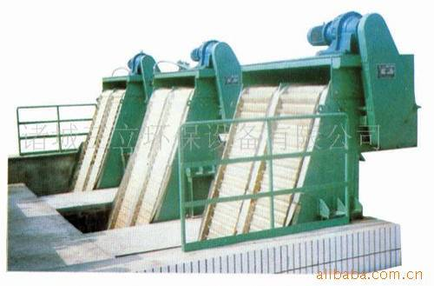
3.2前处理技术
图3-1 格栅
3.2.1格栅
在大、中型畜禽场废水处理系统中，较多采用固定式格栅（见图3-1）。在粪水沟进入集粪池之前安装固定格栅，栅条间距一般为15-30 mm，用以在粪水进入集粪池和水泵前拦截较大的杂物。格栅一般可采用不锈钢材料，并制作成可移动式以便于清洗。格栅对于畜禽养殖粪便的分离效果较差，干清粪情况下，存留于栏舍的粪便颗粒较小，一般随冲洗水进入到污水中，格栅基本不能对其进行分离，而水泡粪和水冲粪，大部分粪便在水中分散，格栅也不能对其分离。一般情况下较少用于对畜禽粪便的分离。
3.2.2固液分离设施
- 自流式滤粪（柜）系统。自流式滤粪（柜）系统是目前在黑龙江省中小型养殖场粪污分离上可探索的一种方式。该装置采用不锈钢材质或木质框架制作而成（见图3-2 a、图3-2 b）。
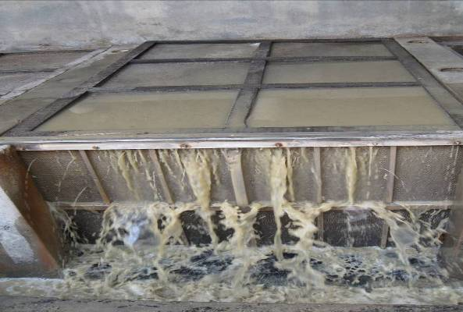
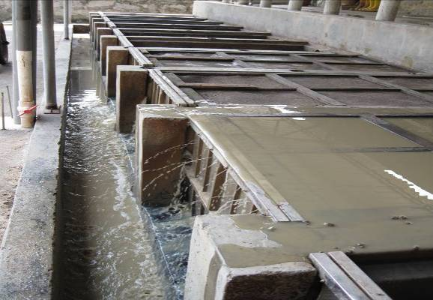
图3-2 a 自流式滤粪（柜）系统图 图3-2 b 运行中的自流式滤粪柜
整个滤粪系统由多个不锈钢滤网并联组合而成，利用地势高低差的水头压力，将粪水经PVC管（管径约110 mm）自流注入滤粪柜，粪水在重力作用下经滤网析出，粪渣则被截留于粪柜内。每天排放100吨污水的养殖场，可配套安装12-16个滤粪柜，每个柜长、宽、高分别约1 m、0.8 m和0.6 m。运行时，每次同时开启3-4个滤粪柜为一个工作组，当一组滤粪柜积满粪渣后即停止使用，同时启用另一组滤粪柜，待停用的滤粪柜内的粪渣自行沥干后予以清除，如此循环往复轮换使用。
由于该滤粪（柜）系统为自流式且自行沥干柜内的粪渣，其TS去除率可达60%以上，粪便中的大部分营养被截留并分离出来，较其他离心式或挤压等滤粪方式其污染物减量化效果更为突出。
自流式滤粪系统适用于任何具有较大自然高低差（粪水源与滤粪柜高低差以大于1.5m为宜）的养殖场。每个滤粪柜（包括土建在内）造价约1600元，按每天排放百吨污水需配套安装滤粪柜16个计，其总投资约2.56万元。具有造价低、牢固耐用、滤粪效果好、管理操作方便等优点。
- 固液分离机
固液分离机应用于生猪养殖固液分离的主要有离心分离机、挤压式螺旋分离机。
离心分离机就是一种通过提高加速度来达到良好固液分离效果的固液分离设备，但需要消耗大量的电能，因而运行成本大大增加。卧式离心分离机是一种典型的离心沉降设备，可用于畜禽场粪水的固液分离，当猪粪水中的含固率为8%时，TS的去除率可达到60%左右。卧式离心分离机动力消耗极大，运行费用高，而且还存在着专业维修保养的难题。
挤压螺旋式分离机是一种较为新型的固液分离设备，粪水固液混合物从进料口被泵入挤压式螺旋分离机内，安装在筛网中的挤压螺旋以30r/min的转速将要脱水的原粪水向前携进，其中的干物质通过与机口形成的固态物质固柱体相挤压而被分离出来，液体则通过筛网筛出。经处理后的固态物含水量可隆到65%以下，再经发酵处理，掺入不同比例的氮、磷、钾，可制成有机-无机复混肥料，是蔬菜园区的专用肥料。

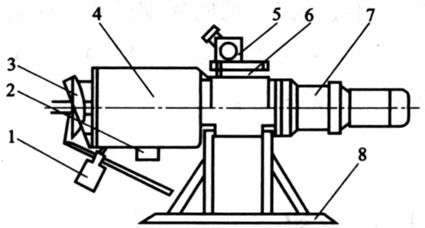
1－配重块； 2－出水口；3－卸料装置；4－机体；5－振动电机；6－进料口；7－传动电机及减速器；8－支架

图3-3a LJG－1型螺旋挤压式固液分离机示意图

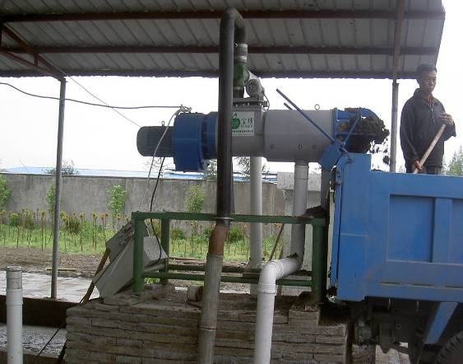
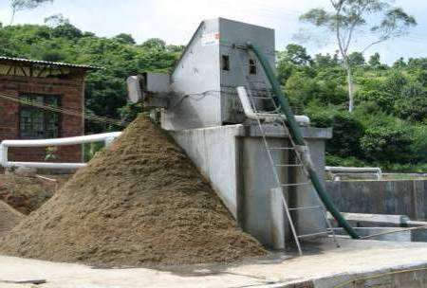
图3-3b 挤压螺旋式固液分离机 图3-3c 离心式固液分离机
挤压式螺旋分离机工作效率的高低取决于原粪水的贮存时间、干物质含量、原粪水的黏性等因素。其平均效率例如：猪粪水每小时处理量约为20 m³，牛粪水每小时处理量约为10 m³，鸡粪水每小时处理量约为7 m³。
挤压式螺旋分离机的优点是效率较高，分离出的干物质含水量较低，结构简单，维修保养简便。但缺点是，在分离以前需要将原粪水用搅拌器搅拌均匀，从而造成粪水中大量的有机物溶解在水中，这使得废水的后处理变得异常困难，最终处理出水达不到排放标准。
离心式和挤压式固液分离机虽然一次性投资较大（约3-5万元），操作也相对复杂，需要精心维护，但具有效率高，可控性强，人工劳动强度较小、自动化或半自动化水平较高等特点，更适合于大中型畜禽养殖场使用。离心式和挤压式固液分离机在养殖废水固液分离中都有一定程度的应用，也可用于干清粪后污水中悬浮物的去除，沼渣脱水等，但在水泡粪固液分离中使用效果较差。
3.2.3沉砂池
沉砂池的功能是从废水中分离密度较大的颗粒。沉砂池一般设于泵站及沉淀池之前，这样既能够使发动机件免受磨损，减少沉淀池的负荷，且能使无机颗粒和有机颗粒分别分离，便于分别处理和处置。
沉砂池的工作是以重力分离作为基础，就是将沉沙池内的废水流速控制到只能使密度大的无机颗粒沉淀的程度。
沉砂池的形式，按池内水流方向不同，可分为平流式和竖流式两种。在畜禽养殖废水处理中，沉砂池大部分为平流式，且大部分建于每栋栏舍的总集水口处，成为污水沟的一部分。水流部分实际上是一个明渠，两端设有闸板，控制水流，如专用沉砂池则在池的底部设有贮砂斗，下接排沙管，开启贮砂斗的闸阀，即能够将砂排出。
废水在沉砂池中的流速介于0.15-0.3 m/s之间，而在最大流量时的停留时间不小于30 s，一般为30-60 s。池的座数或分隔数不少于2。池体有效水深不大于1.2 m，一般采用0.25-1 m，每格宽度一般不小于0.6m，槽高0.3m。进水头部一般设有消能和整流措施。池底坡度一般为0.01-0.02%。贮砂斗的容积一般是按不超过2天的沉沙量考虑的。
沉砂池适用于所有的畜禽养殖污水处理工程。一般池体为砖砌，每立方米造价在250-350元之间，是不可缺少的一个废水前处理设施。在养殖废水处理中最常用的情况是每栋栏舍建一个3-5 m³的沉淀池，沉于底部的砂粒和颗粒较大的悬浮物人工清理。
3.2.4沉淀池
沉淀池以平流和竖流式的沉淀池应用最多。新鲜的畜禽粪水有比较好的沉淀性能。但由于猪粪水厌氧发酵速度快，特别是在夏天气温较高时，沉于底部的粪渣如不及时清理，因厌氧发酵产生沼气，将粪渣一起带上至表面，形成表面浮渣层。养殖废水处理中常用平流式沉淀池，一般畜禽污水水力停留时间为1-3 h，总高不宜大于5 m，有效水深2-4 m。沉淀池应设排渣管道或采用机械排泥方式，设计参数参见《室外排水设计规范》（GBJ14）的相关规定。通常情况下规模畜禽场（生猪存栏10000头以下）采用人工排渣。平流沉淀池比较适用于“能源环保”型工程，每天处理养殖污水100吨，建15-20 m³沉淀池，按砖混结构估算，建池费用为0.50-0.65万元。机械排渣仅用于大型规模化养殖场，其设备投资大，总投资为17万元左右。

3.3厌氧处理装置
3.3.1完全混合式厌氧反应器（CSTR）
- 工作原理
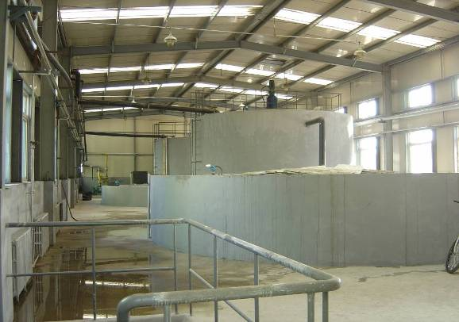
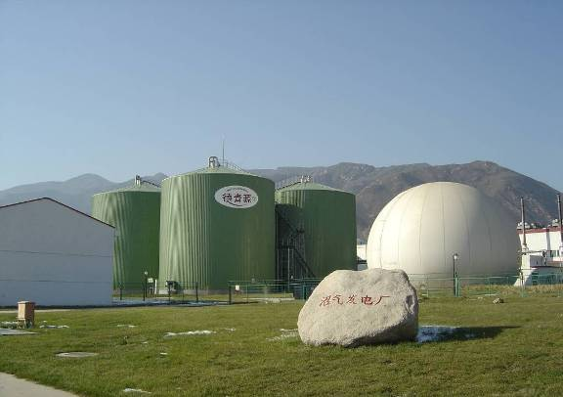
完全混合式厌氧反应器是在常规反应器内安装了搅拌装置，使发酵原料和微生物处于完全混合状态，与常规反应器相比，使活性区遍布整个反应器，其效率比常规反应器有明显提高，故名高速反应器（图3-4a，图3-4b）。
图3-4a CSTR立式池(1) 图3-4b CSTR立式池(2)
该反应器采用连续恒温连续投料或半连续投料运行，适用于高浓度及含有大量悬浮固体原料的处理。在反应器内，新进入的原料由于搅拌作用很快与发酵器内的全部发酵液混合，使发酵底物浓度始终保持相对较低状态，而其排出的料液又与发酵液的底物浓度相等，并且在出料时微生物也一起排出，所以，出料浓度一般较高。该反应器是典型的HRT（水力停留时间）、SRT（污泥滞留时间）和MRT（微生物滞留时间）完全相等的反应器，为了使生长缓慢的产甲烷菌的增殖和冲出的速度保持平衡，所以要求HRT较长，一般要10-15天或更长的时间。CSTR反应器主要用于对畜禽粪便的处理上得到较大应用，如大型养鸡、牛场粪便厌氧发酵生产沼气中得到较广泛的应用。
- CSTR的优点
1、该工艺可以进入高悬浮固体含量的原料；
2、反应器内物料均匀分布，避免了分层状态，增加底物和微生物接触的机会；
3、反应器内温度分布均匀；
4、进入反应器内的任何一点抑制物质，能够迅速分散保持最低的浓度水平；
5、避免了浮渣结壳、堵塞、气体逸出不畅和沟流现象。
- CSTR的缺点
1、由于该反应器无法做到SRT和MRT大于HRT的情况下运行，所以需要反应器体积较大；
2、要有足够的搅拌，所以能量消耗较高；
3、生产用大型反应器难以做到完全混合；
4、底物流出该系统时未完全反应，微生物随出料而流失。
3.3.2厌氧滤器（AF）
- 工作原理
厌氧滤器是在它的内部安置有惰性介质（又称填料），过去多采用石块，焦炭。煤渣或蜂窝状塑料制品。厌氧发酵细菌，尤其是产甲烷菌具有在固体表面附着的习性，它们呈膜状附着于惰性介质上，并在介质之间的空隙里互相黏附成颗粒状或絮状存留下来，当污水自下而上或自上而下流动通过生物膜时，有机物被细菌利用而生成沼气。附着生物膜不易流失，从细菌生成到从膜上脱离可在反应器内滞留150-600天，这样可在反应器内积累大量微生物，从而可以利用厌氧滤器处理COD浓度很低的污水。
在AF内，填料的主要功能是为厌氧微生物提供附着生长的表面积，一般来说，单位体积反应器内载体的表面积越大，可承受的冲击负荷越高。除此之外，填料还要有相当的孔隙率，空隙率高，在同样的负荷条件下HRT越长，有机物去除率越高，另外，高孔隙率对防止滤池堵塞和短流均有好处。目前较普遍使用纤维填料，因其性能和造价较传统填料优越。传统的填料在处理畜禽养殖等高悬浮物浓度废水时经常出现堵塞现象，因此，传统填料AF反应器很少用于处理畜禽养殖废水；纤维填料由于其孔隙大，悬浮物堵塞现象得到有效控制，在养殖废水厌氧处理中得到一定程度的应用，特别是对经固液分离后的废水进行厌氧处理。
- AF的优点
1、不需要搅拌操作；
2、由于具有较高的负荷率，使反应器容积缩小；
3、微生物呈膜状固着在惰性介质上，MRT长，污泥浓度高，运行稳定，技术要求低；
4、更能够承受负荷变化；
5、长期停运后可更快地重新启动。
- AF的缺点
1、填料的费用较高，安装施工较复杂，填料的寿命一般5年左右，要定时更换；
2、易产生填料堵塞和短路；
3、只能处理低悬浮物（SS）浓度的废水，对高SS废水效果不佳并易造成堵塞。
目前厌氧滤器在国内外的应用都较少，其发展前途将视其与UASB性能的综合比较而决定，一些新兴填料还有待于长期运行的考验。但从其主要功能看，对低SS的清沼液进行高效深化处理将有可能产生较好效果，如将第二级厌氧反应器改进成AF应较为可取。但必须注意一定不能用于处理高悬浮物浓度的养殖废水。
3.3.3升流式厌氧反应器（UASB）
UASB（见图3-5a、图3-5b、图3-5c）是黑龙江省应用最多的一种厌氧反应器，由于该反应器结构简单，运行费用低，处理率高而得到较大程度的应用。

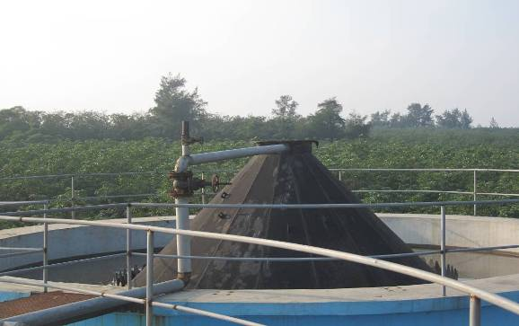
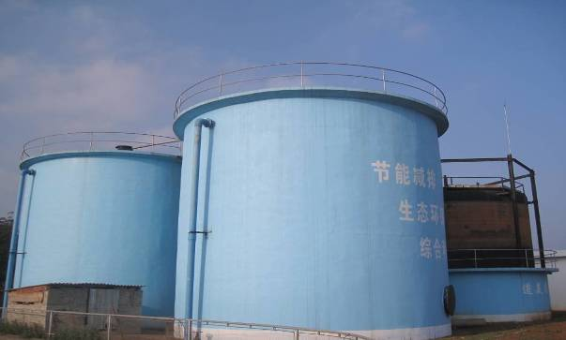
图3-5a UASB反应器图 图3-5b UASB反应器三相分离器
- 工作原理
反应器内分为3个区，从下至上为污泥床、污泥层和三相分离器。反应器的底部是浓度很高并具有良好沉淀性能和凝聚性的絮状或颗粒状污泥形成的污泥床。污水从底部经布水管进入污泥床，向上穿流并与污泥床内的污泥混合，污泥中的微生物分解污水中的有机物，将其转化为沼气。沼气以微小的气泡形式不断放出，并在上升过程中不断合并成大气泡。在上升的气泡和水流的搅动下，反应器中部的污泥处于悬浮状态，形成一个浓度较低的污泥悬浮层。反应器的上端设有气、液、固三相分离器（图3-5b）。在反应器内生成的沼气气泡受反射板的阻挡进入三相分离器下面的气室内，再由管道经水封而排出。固、液混合液经分离器的窄缝进入沉淀区，在沉淀区内由于污泥不再受到气流的冲击，在重力的作用下沉淀。沉淀至斜壁上的污泥沿着斜壁滑回污泥层内，使反应器内积累大量污泥。分离后的液体，从沉淀区上表面进入溢流槽而流出。
- UASB的优点
1、 除三相分离器外，反应器结构简单，没有搅拌装置及供生物附着的填料；
2、较长的SRT和MRT使其达到了很高的负荷率；
3、颗粒污泥的形成，使微生物天然固定化，改善了微生物的环境条件，增加了工艺的稳定性；
4、出水的悬浮固体含量低。
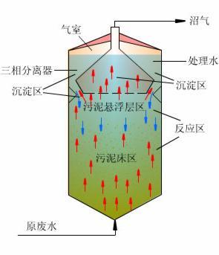
- UASB的缺点
1、需要安装三相分离器；
2、需要有效的布水器使进料能均布于反应器的底部；
3、当冲击负荷或进料中悬浮固体含量升高，以及遇到过量有毒物质时，会引起 图3-5c UASB构造图
污泥流失。
3.3.4升流式固体反应器（USR）
- 工作原理
USR反应器是一种结构简单，适用于高浓度悬浮固体原料反应器。原料从底部进入反应器内，反应器内不需要安装三相分离器，不需要污泥回流，也不需要完全混合式那样的搅拌装置。未消化的生物质固体颗粒和沼气发酵微生物，靠被动沉降滞留于反应器内，上清液从反应器上部排出，这样就可以得到比HRT高得多的SRT和MRT。从而提高了固体有机物的分解率和反应器的效率。
- USR反应器的优点
1、在重力的作用下，比重较大的固体物与微生物靠自然沉降作用积累在反应器下部，使反应器内始终保持较高的固体量和生物量，即有较长的SRT和MRT，这是USR在较高负荷下能稳定运行的根本原因。由于SRT较长，出水带出的污泥不需回流，固体物得到了较为彻底的消化，SS去除率在60-70%。
2、粪便消化过程中产生的氨使碱度增加，中后期碱度保持在7000-7500mg/L，这对厌氧反应起到很好的作用。当超负荷运行时，污泥沉降性能变差，出水COD升高，但一般不会造成酸化。
三、USR反应器的缺点
1、进料固形物SS在5-6%，再提高易出现布水管堵塞等问题（单管布水易断流）；
2、对含纤维素较高的料液（如牛粪），应在发酵罐液面增加浮渣设施，以防表面结壳。

3.4 好氧处理
3.4.1推流式活性污泥法：
- 工作原理
推流式活性污泥法中的推流式曝气池表面呈长方形，在曝气和水力条件的推动下，曝气池中的水流均匀地推进流动，废水从池首端进入，从池尾端流出，前段液流与后段液流不发生混合。在曝气过程中，从池首至池尾，随着环境的变化，生物反应速度是变化的，F/M值也是不断变化的，微生物群的量和质不断地变动，活性污泥的吸附、絮凝、稳定作用不断地变化，其沉降-浓缩性能也不断变化。
- 优点
1、废水浓度自池首至池尾是逐渐下降的，由于在曝气池内存在这种浓度梯度，废水降解反应的推动力较大，效率较高，BOD₅的去除率可达90-95%；
2、对废水的处理程度比较灵活，可根据要求进行调节。
- 缺点
1、为避免池首段形成厌氧状态，不宜采用过高的有机负荷，因而池容积较大，占地面积较大；
2、池末端可能出现供氧速率高于需氧速率现象，浪费动力费用；
3、对冲击负荷的适应性较弱。
- 应用情况
推流式活性污泥法是活性污泥法的原型，运行管理难度较大，在现有污水处理中比较少应用，在畜禽养殖废水处理中应用较少。
3.4.2 序批式活性污泥法（SBR）
- 工作原理
SBR工艺是通过程序化控制进水、反应、沉淀、排水和闲置5个阶段，实现对废水的生化处理。SBR反应器可分为限制曝气、非限制曝气和半限制曝气3种。限制曝气是污水进入曝气池只作混合而不作曝气；非限制曝气是边进水边曝气；半限制曝气是污水进入的中期开始曝气，在反应阶段，可以始终曝气，也为生物脱硫，也可以曝气后搅拌，或者曝气、搅拌交替进行，其剩余污泥可以在限制阶段排放，也可在进水阶段或反映阶段后期排放。
- 优点
1、工艺流程简单、造价低，SBR处理工艺主体设备只有一个序批式间歇反应器。此外，SBR法工艺的污水处理系统具有布局紧凑、占地省等优点；
2、具有良好的处理效果，反应过程基质浓度梯度大，反应推动力大，处理效率高；
3、有较高的脱氮除磷效果，SBR法处理工艺通过采用灵活的时间控制，为其实现脱氮除磷功能提供了极为有利的条件；
4、具有良好的污泥沉降性能，能有效控制丝状菌的过量繁殖；
5、具有良好的抗冲击负荷能力，其间歇运行的方式使其可承受和适应较大的水质水量的波动，具有处理效果稳定的特点。
- 缺点
SBR工艺对自动化控制要求很高，同时需要大量的电控阀门和机械滗水器，设备维护复杂。
- 应用情况
由于SBR反应器所具有的优点，在养殖废水的好氧处理中被广泛应用，但养殖废水处理量不大，现阶段出现了相当多简化的SBR处理工艺，在自动控制中采有人工操作，省去复杂的自动控制，而滗水器采用手动或电动阀门等方法控制。
3.4.3 接触氧化法
- 工作原理
接触氧化法是一种兼有活性污泥法和生物膜法特点的一种新的废水生化处理法。这种方法的主要设备是生物接触氧化滤池。在不透气的曝气池中装有焦炭、砾石、塑料蜂窝等填料，填料被水浸没，用鼓风机在填料底部曝气充氧，这种方式称为鼓风曝气；空气能自下而上，夹带待处理的废水，自由通过滤料部分到达地面，空气逸走后，废水则在滤料间格自上向下返回池底。活性污泥附在填料表面，不随水流动，因生物膜直接受到上升气流的强烈搅动，不断更新，从而提高了净化效果。生物接触氧化法具有处理时间短、体积小、净化效果好、出水水质好而稳定、污泥不需回流也不膨胀、耗电小等优点。
- 优点
1、由于填料比表面积大，池内充氧条件良好，池内单位容积的生物固体量较高，因此，生物接触氧化池具有较高的容积负荷；
2、由于生物接触氧化池内生物固体量多，水流完全混合，故对水质水量的骤变有较强的适应能力；
3、剩余污泥量少，不存在污泥膨胀问题，运行管理简便。
- 缺点
1、流程较为复杂；
2、布水、曝气不均匀，易出现死区 ；
3、反应池需定期反洗，对于高悬浮物含量废水容易造成阻塞。
- 应用情况
生物接触氧化在好氧处理中得到较广泛的应用，由于生物存留时间远远大于水力停留时间，对处理溶解性有机物、难降解有机物方面表现较大的优势。养殖废水悬浮物含量较高，对于传统填料（焦炭、砾石、塑料蜂窝）孔隙较小，容易产生阻塞，很少有应用，但新型生物弹性填料具有较大的生物附着面，而且孔隙率较大，不容易阻塞，已大范围应用于畜禽养殖废水处理中。

3.5 后处理技术
对于养殖废水处理而言，后处理即进一步去除N、P等营养性污染物的过程，处理中通常采用自然处理方法，如人工湿地、氧化塘等。畜禽养殖废水处理而言，要达标排放，必须经过后处理，而当前经济上可行、技术上稳定的后处理技术还是以人工湿地和氧化塘为主，其他后处理技术在畜禽养殖废水处理上应用还很少，且不成熟。人工湿地、氧化塘等自然处理系统不能用于处理高浓度的废水，因此，在养殖废水的处理中仅用于经厌氧、好氧处理后的废水进一步深度脱氮除磷，这些处理方式受土地条件、自然条件影响较大。黑龙江省冬季气温低，人工湿地、氧化塘都不能正常运行，因此，这两种工艺基本上不宜大范围用于畜禽养殖废水的深度处理，但现阶段可能是唯一的方法，考虑冬季将污水储存，夏秋季与农业种植利用相结合进行处理。
3.5.1人工湿地
人工湿地是为处理污水而人为设计建造的工程化的湿地系统（见图3-6a、图3-6b）。这种湿地系统是在一定长、宽比及地面坡度的洼地中，由于土壤和基质填料（如砾石等）混合组成填料床，污水在床体的填料缝隙或床的表面流动，并在床的表面种植具有处理性能好、成活率高、抗水性强、成长周期长、美观及具有经济价值的水生植物（如芦苇等）。形成一个具有污水处理功能的独特的生态系统，故人工湿地也称为构筑湿地，国外更有人称之为生态滤地。
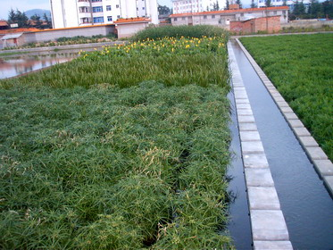
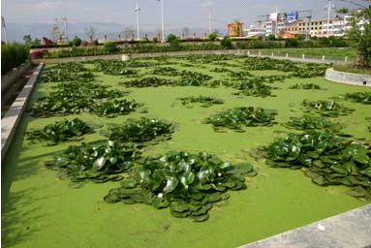

图3-6 a 人工湿地
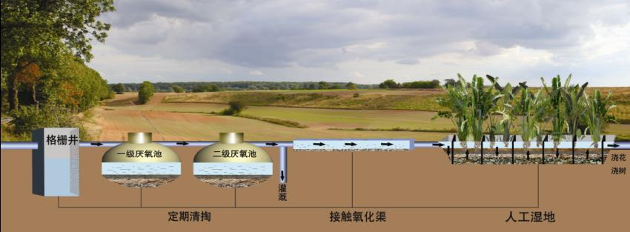
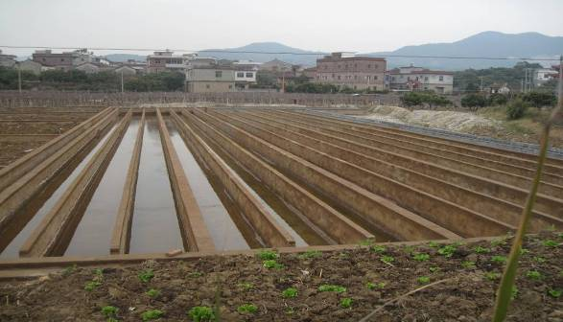

图3-6 b 养猪场废水处理人工湿地
3.5.2生物氧化塘
氧化塘（图3-7a、图3-7b、图3-7c）是一种依靠微生物生化作用来降解水中污染物的天然池塘或经过一定人工修整的有机废水处理池塘。氧化塘处理是自然处理方法中的一种，一个氧化塘就是一个小型污水处理厂。其处理污水的过程实质上是一个水体自净的过程。

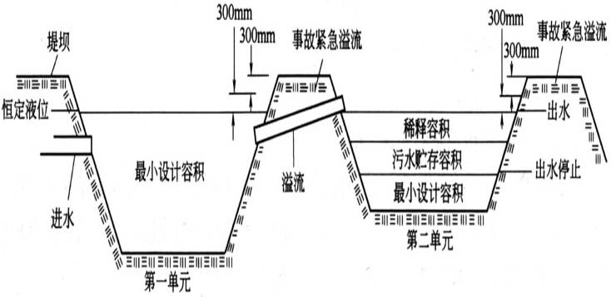
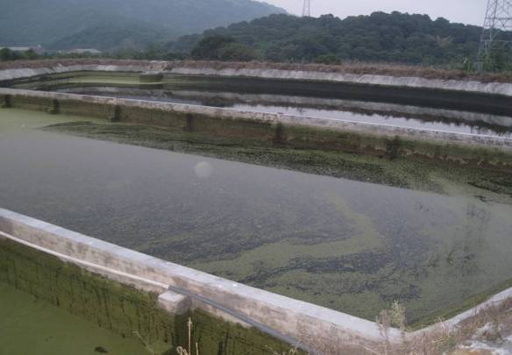
图3-7 a 生物氧化塘 图3-7 b 畜禽污水处理二段式氧化塘
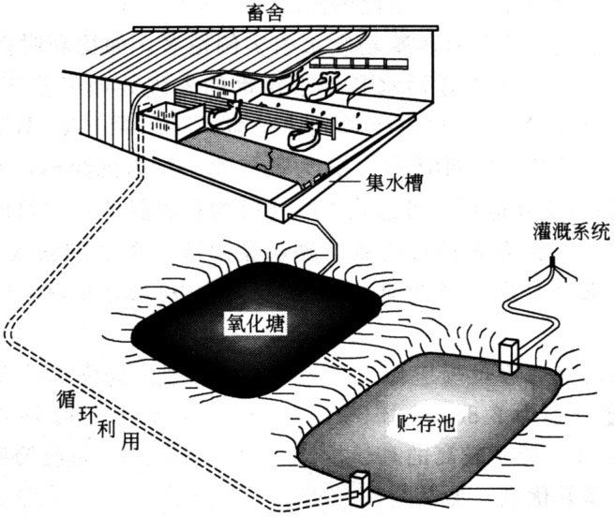

图3-7 c 畜禽废水氧化塘处理流程示意
- 氧化塘工艺原理及特点
氧化塘的优点：在条件合适时（如有可利用的旧河道、河滩、招泽、山谷及无农业利用价值的荒地等），氧化塘系统的基建投资少；运行管理简单、耗能少，运行管理费用约为传统人工处理厂的1/5-1/3；可进行综合利用，如养殖水生动物，形成多级食物网的复合生态系统。在一定条件下，氧化塘污水可回用进行畜舍冲洗或灌溉。对废水资源进行利用，实现污水资源化，如使用得当，会产生明显的经济效益、环境效益和社会效益。因此在附近有废弃的沟塘、滩涂可供利用且能满足净化要求的前提下，应尽量考虑采用此类方法。
但氧化塘处理工艺也存在着一些缺点，除占地面积大、可净化效率相对较低以外，氧化塘结构设计不合理或管理不善可造成空气污染、剩余污泥堆积，或地下水和地表水污染。在应用中必须考虑对地下水的影响，如可能存在对地下水的影响则必须对氧化塘作防渗处理。
- 氧化塘的适用条件
1、土地：因氧化塘占地多，当地需有可供氧化塘使用的土地，最好是可找到无农业利用价值的荒地，地价较便宜。
2、气候：当地的气候适于氧化塘的运行。首先要考虑气温，气温适于塘中的生物生长和代谢，使污染物质的去除率高，从而可减少占地面积，降低投资。
3、应考虑日照条件及风力等气候条件；兼性塘和好氧塘需要光能以供给藻类进行光合作用。适当的风速和风向有利于塘水的混合。
3.5.3土地利用
- 畜禽养殖场废弃物中粪便经发酵腐熟、废水经厌氧、好氧处理之后，可作为肥料或灌溉水回用到土地；畜禽粪便必须经发酵腐熟后才能施用，不可直接用于农业生产。土地利用存在季节性，故要求畜禽养殖场必须设有贮存装置和设备。
- 畜禽粪便还田作肥料是一种传统的、经济有效的粪污处置方式，可以在不外排的情况下，充分循环利用粪污中有用的营养物质，提高土壤的肥力，增加农作物的产量。但若土地处理利用粪便量过多，也会造成土壤结构的破坏，而且污染环境，同时影响植物的正常生长，造成产量降低。因此在进行土地处理利用时，应根据土质和畜禽粪便的特点，做好详细的土地处理利用计划和保护规划。
- 土地承载力
《畜禽养殖业污染防治技术规范》提出了原则性规定：畜禽养殖场的建设应坚持“农牧结合、种养平衡”的原则，根据本场区土地（包括与其他土地经营者签约承诺消纳本场区产生粪便污水的土地）对畜禽粪便的消纳能力，确定新建畜禽养殖场的养殖规模。对于无相应消纳土地的养殖场，必须配套建立具有相应加工（处理）能力的粪便污水处理设施或处理（处置）机制。
- 具体要求
1、用经过处理的粪肥作为土地的肥料或土壤调节剂来满足作物生长的需要，其用量不能超过当地的最大土壤对畜禽粪便的承载量，避免造成面源污染和地下水污染。在确定土壤承载能力时必须结合当地土壤结构类型、种植品种、环境质量要求等因素进行全方位评估。
2、粪肥施用后，应立即混入土壤。畜禽粪肥属迟效型有机肥，应作为农田基肥翻耕入土，谨防撒施在土壤表面，以免污染地面水体。
3、对高降雨区、坡地及容易产生径流和渗透性较强的沙质土壤，不适宜施用粪肥或粪肥使用量过高。当粪肥流失而引起地表水体或地下水污染时，禁止或暂停使用粪肥。
4、黑龙江农业种植季节时间较短，非农业种植时间长，为保证在非农业种植季节畜禽粪便得到合理的储存和利用，进行畜禽粪便土地利用必须建有与养殖规模配套的粪便和污水储存池，以便储存雨季和非种植季节畜禽养殖场产生的粪污。
5、粪便储存池必须做到防雨防渗处理，粪便储存池体积应不小于储存4个月粪便产生量。
6、尿液/污水必须建有防渗储存池，尿液/污水储存池体积不小于储存3个月污水产生量。
3.5.4生态种养
- 模式简介
所谓生态种养即根据养殖规模，配套足够的种植面积，将养殖产生的废弃物全部用于种植施肥的一种循环利用模式，此种模式是比较适合黑龙江农业发展与需求的一种经济、有效的畜禽养殖污染治理模式，但这种治理方式是最难于控制和管理的模式。国家提倡这种生态循环利用的种养平衡模式，但在管理上会从严要求，一定要达到相关的管理和核查规定。
- 典型生态种养模式工艺流程
典型生态种养工艺流程图如下：
养殖废弃物
固液分离
厌氧反应
沼液储存池
粪便储存池
有机肥
管道或运输
运输
农业利用
沼气利用

图3-8 生态种养工艺流程图
- 建设内容及技术要点
1、建设内容
建设内容主要包括四个方面：①沼气池；②沼液沉淀和贮存系统；③沼液输送系统（自流沟、输液泵及管道、运输车等）；④沼液施用系统等。
2、设施建设技术要点
（1）沼气池
按有关技术规范施工。
（2）沼液沉淀池和贮存池
要求能保证冬季冰封期所有沼气的储存，由于黑龙江地区冬季气温低，沼气池运行受温度影响大，因此，在建设沼气工程时必须考虑加热、保温措施，保证沼气池的正常、稳定运行。分别按相关沼气技术规范要求实施。
（3）沼液输送系统
一是明沟自流输液。以沼液自流顺畅、不外流、溢流和淤积为宜；二是管道自流输液（由于东北地区冬季气温低，输送管道容易被冻裂，因此管道输送在东北存在投资大，容易堵塞的问题，建议慎重使用）。以主管、干管、支管和毛管各级管径级配合适，不堵塞、裂管和输液顺畅为准；三是泵送输液。应充分考虑抽送沼液的电泵功率、扬程等的合理匹配，同时确保输送沼液的管网系统能够满足运行要求。
（4）沼液施用系统
①果园沼液施用系统：一是沟灌，应顺树冠滴水线开掘环形或平衡型施肥沟，其规格按果树种植要求实施；二是管灌，分硬管直接管灌和使用软管从硬管接出进行二次点施两种方法。前者以确保输液出水大小适宜为准，后者以在一定半径范围内（一般不大于50 m为宜），满足施肥操作为准。黑龙江冬季气温低，管灌的管道在冰冻条件下容易损坏，必须做好冬季防管道冰冻损坏情况发生。
②园地沼液施用系统：一是沟灌，开沟深度、宽度按蔬菜种植要求规范执行，但应确保沼液沟灌流动顺畅；二是喷灌，应采用大孔径微喷为宜，做到既不因喷孔过小而堵塞，又不因喷施半径过大影响施肥效果。
③稻田沼液施用系统：稻田一般普遍采用漫灌方式，应着重考虑田地的平整度，以确保灌溉均匀为准。
④林地沼液施用系统：一是自流沟施沼液，应按林地林木行距的适当间距开掘水平施肥沟，其沟深、宽应视不同林种而定，一般分别为0.5m和0.3m；二是管灌沼液，其方法基本上与果园管灌相同。
⑤鱼塘沼液施用系统：一是灌注施用沼液，即直接把沼液流入鱼塘。此法宜在配置有鱼塘搅拌装置时采用；二是管灌或喷灌沼液，无论是管灌或喷灌，均必须确保管径级配合理、输液顺畅，其要求与其他管（喷）灌基本相同。
- 沼液施用负荷及技术要点
1、沼液施用负荷。由于沼液施用量受到施用对象和种（养）品种不同以及其其他许多不同制约因素的影响，很难确定其具体的标准值。目前尚未有严格的沼液施用量的相关标准，但综合全国各地和黑龙江省沼液施用经验，按猪的排污当量换算，不同施用对象的沼液施用负荷大致可参考以下准则。
（1）果园：4头猪/亩；
（2）园地：5头猪/亩；
（3）稻田：3头猪/亩；
（4）林地：2头猪/亩；
（5）设施化农业用地：20-30头猪/亩；
（6）鱼塘：2-4头猪/亩。
2、沼液施用控制要素及注意事项
（1）果园
①控制要素：适时控量，即根据果树的不同生长期，适时施肥，并严格控制施用量。
②注意事项：一是严禁把果园施肥沟充作沼液贮存沟，以防因渗漏而造成二次污染；二是严禁采用漫灌，以防因雨水冲蚀形成径流而造成沼液外泄的二次污染。
（2）园地
①控制要素：一是适时、适量施液；二是坚持掺水施液，以防沼液浓度过高而烧苗。
②注意事项：一是严禁直接从沼气池内输液浇灌，以防因沼液氧化夺氧而导致植物或水体局部缺氧影响种养生产；二是严禁长期过量施用沼液，造成硝酸盐过多积累等污染后果。
（3）稻田
①控制要素：一是掺水施用沼液，以确保不过量且均匀施肥；二是不串流施用沼液，即逐个施肥对象单独施液，防止下游出现肥料过多积累。
②注意事项：一是严禁不平衡施液，以防造成局部沼液累积而产生“返青”（过肥）或水体富营养化等后果；二是与化肥合理搭配施用，以防因单施沼液而致使其他必要元素（如钾等）出现缺失。
（4）林地
①控制要素：一是选择高生物量、高耗肥的林种；二是尽可能采用自流但可控的管灌设施，确保精准施肥。
②注意事项：一是不过量、不溢流而污染山地环境；二是不将林地施肥沟充当沼液贮存沟而污染山地地下水。
（5）鱼塘
①控制要素：一是必须确保沼液布水均匀，尽量采用管灌或喷灌设施；二是强化配套鱼塘搅拌设施，强化充氧。
②注意事项：一是适时、适量，防止因施肥时间错位或过量施肥；二是根据水体透明度施用沼液，确保水体生态处于最佳状态。

3.6畜禽粪便生产有机肥技术
- 场地选择
应选择地势较高、适当远离居民点、背风、交通运输方便的地块作为堆肥的场地。
- 堆肥原料
1、畜禽粪便：干清粪处理的畜禽粪便或经固液分离处理的粪渣。
2、调理剂：畜禽粪便具有水分含量高、C/N比值低的特点，不能满足堆肥发酵所需的理化条件，堆肥时需要加入具有调节堆体C/N比值、含水量和通气性等功能的调理剂，以保证堆肥的顺利发酵。常用的调理剂包括粗糠、菇渣、秸秆粉、锯末、烟末（生产香烟的下脚料）、茶渣（茶饮料厂的下脚料）和堆肥返料等。
3、堆肥方法：
（1）条垛式堆肥
（2）强制通风静态堆肥
4、工艺流程

调节C/N、C/P、水分、pH，搅拌均匀
调控堆温、通气等
干燥、粉碎、筛分
原 料
调理剂
成堆
发酵处理
有机肥

图3-9 有机肥生产工艺流程图
5、堆肥过程的条件控制
（1）C/N比值和C/P比值：堆料C/N比值的适宜值为25-35；C/P比值的适宜值为75-150。通常可用C/N比值较高的调理剂来调节堆料的C/N比值，可用过磷酸钙调节堆料的C/P比值。
（2）水分含量：堆料起始含水率为45-60%，水分含量低于40%或高于65%会抑制微生物的代谢。
（3）pH：堆料适宜的pH 值为6.5-8.5。
（4）堆温：堆肥温度应控制在45-65℃之间，以55-60℃之间较佳。当堆温超过65℃应采用翻堆或强制通风的方法进行降温。当堆温稳定在30-40℃时，说明发酵已基本完成。
堆肥过程中，堆温在50-55℃条件下保持5天以上是完全杀灭病原菌的基本条件，也是无害化处理的要求。
（5）通风：可采用自然通风、翻堆、强制通风或翻堆与强制通风结合的方法给堆体供氧。
（6）发酵剂：有条件的地方可添加商品发酵剂，也可以采用向堆料中加入占堆料重量10-20%的腐熟堆肥（堆肥返料）来加快发酵的速度。
（7）除臭：采用占堆料重量10-15%的沸石或3-5%的过磷酸钙铺盖在堆体表面，可减少氨的挥发损失，有效减少堆肥过程中的氨臭味。
（8）堆肥时间：可根据气温、堆料C/N比值、堆肥工艺类型及调理剂种类确定堆肥时间，原则上堆肥发酵的时间不少于1个月。
经充分发酵的堆肥，经干燥、粉碎、过筛后可用于生产有机肥、有机-无机复混肥料或生物有机肥料。
6、产品检测
（1）无害化指标：大肠杆菌、虫卵及重金属含量应符合《粪便无害化卫生标准》（GB7959-87）、《有机肥料》（NY525-2012）、《有机-无机复混肥料》（GB18877-2002）的相关规定。
（2）感官指标：堆温不再提高，堆料均匀疏松状，呈茶褐或黑色，有淡淡的氨味和腐殖泥土味道。
（3）含水量：含水量≤30%。
（4）腐熟度：腐熟度应大于等于Ⅳ级。腐熟度监测方法参照《畜禽养殖业污染治理工程技术规范》（HJ 497-2009）的方法。具体测定步骤如下：取1-2公斤堆肥成品，首先用10 mm筛进行筛分，将堆肥粒径控制在10mm以下，调节堆肥含水率为发酵时最适宜含水率，通常为50-55%，然后置于设有温度计的保温瓶中，将保温瓶在常温下（20℃）放置 7-10天，每天在固定时间通过温度计读取堆肥温度一次并记录，连续测 7-10天，取测得的最高温度进行腐熟度判定。判定方法如下：20-30℃为Ⅴ级，30-40℃为Ⅳ级，40-50℃为Ⅲ级，50-60℃为Ⅱ级，60-70℃为Ⅰ级。
堆肥产品质量（由优至劣）Ⅴ级＞Ⅳ级＞Ⅲ级＞Ⅱ级＞Ⅰ级。

3.7沼气发电技术
纯烧沼气发电机组是利用纯沼气发动机以沼气为燃料，配用三相无刷交流发电机组成的发电机组，为固定式机组。机组安装配套后，接通气路、电路后即可运行。
由农村养殖场粪便污水，经厌氧发酵后产生的沼气，经过脱水、脱硫后，引入纯烧沼气发动机燃烧室，燃烧后产生的膨胀气体推动活塞、连杆进行作功，进而带动三相交流发电机发出强大的电力供用户使用。
- 适用范围
纯烧沼气发电机组在农村的大中型畜禽养殖场，作为节能减排、达标排放的配套设备，具有绿色环保，节约能源的特点，有其广泛的适用范围。由于沼气的主要成份是甲烷，与天然气成份一样，所以纯沼气发电机组也可用天然气作为燃料，是一种绿色环保的备用电源。
- 工艺流程
沼气池

贮气柜
脱水器
脱硫器
循环冷却水池
沼气发电机

图3-10 沼气发电工艺流程图
- 技术简介
沼气发电机组主要由以下三部份组成：沼气发动机；三相无刷交流发电机；自动化运行控制台。
- 运行管理
由于沼气是一种易燃易爆的气体，在使用中特别要注意消防安全。
- 机型选择
沼气发电机组机型选择，主要取决于用户的养殖规模、厌氧沼气装置的容积，还有就是用户的用电负荷，所要启动的最大单机动力的功率。
以生猪存栏数为依据，选用机型如下：
生猪存栏数（头） | 选用机型
1500以下 | KZ30GF-K
1500 ~ 3000 | KZ50GF-K
3000 以上 | KZ75GF-K
以厌氧反应器容积为依据，选用机型如下：
厌氧反应器容积 | 选用机型
500 m³ 以下 | KZ30GF-K
500 ~ 1000 m³ | KZ50GF-K
1000 m³以上 | KZ75GF-K

3.8生物发酵床工艺
发酵床养猪是近年从日本、韩国等地处亚寒带地区国家引进的一项新兴养猪技术，又称“自然养猪法”或“生物环保养猪法”，是利用有机垫料建成一个发酵床，通过添加商业化的微生物，猪排泄出来的粪便被垫料掩埋，水分被发酵过程中产生的热蒸发，猪粪尿经微生物菌的发酵后，得到充分的分解和转化，达到无臭、无味、无害化的目的，是一种无污染、无排放的、无臭气的环保养猪技术。发酵床养猪法的许多优点已为推广的商业机构广泛宣传，但在实践中也存在着一些缺点。
- 发酵床养猪的优点
1、发酵床养猪可以减轻对环境的污染。不需要对猪粪采用清扫排放，也不会形成大量的冲圈污水，从而没有任何废弃物、排泄物排出养猪场，基本上实现了污染物“零排放”标准，大大减轻了养猪业对环境的污染。
2、相对节省人动力。由于不需要清粪，按常规饲养，能增强每员饲养量。
3、正常情况下可节省药费，猪吃了微生物菌以后，能帮助消化，还有一定程度下提高猪群的抵抗力。并且发酵床养猪法减少了药物的使用，同时减小了猪肉的药物残留问题。
4、节约水和能源，常规养猪，需大量的水来冲洗，而采用此法只需提供猪只的饮用水，能省水80-90%；发酵床产生热量，猪舍冬季无须耗煤耗电加温，节省能源支出。
5、据商业机构推广材料强调能节省饲料，原理是粪便给菌类提供丰富的营养，促使有益菌不断繁殖，形成菌体蛋白，猪只通过拱食圈底填充料中的菌体蛋白，补充了营养，因而在一定程度上可以相对节省一部分饲料。
6、垫料在使用1年半后，进一步处理处理可形成直接用于果树、农作物的有机肥，达到循环利用、变废为宝的效果。
- 发酵床养猪的缺点
许多养猪人经过试验后却发现发酵床养猪法也存在不少不足之处，主要体现在以下几个方面：
1、发酵床养猪法猪舍内不能使用化学消毒药品和抗生素类药物，当猪场和猪群发生疾病时，面临着两难的选择，不用药，猪生长速度缓慢，成活率和生长速度、饲料报酬均降低，但一用药就不能再发酵了，并且病毒将长期存在于发酵床养猪猪舍的温床上，一旦再次发病将损失惨重。
2、建设成本高，猪舍占地面积大，100平方米只能养50-70头猪（每头猪占地面积1.5平方米），而目前规模化养猪可饲养100头，现有的猪舍不能用，要一大笔费用来改造。
3、养猪成本不一定能下降。需要定期喷洒菌液维持的菌种生长，但菌液的成本代价较高，另外，生物发酵床养殖并不能降低劳动强度，垫料的翻动需要消耗大量人力。
4、发酵床是靠木屑、米糠等粉状物作为垫料，而这些垫料容易在较干燥的时间容易产生扬尘进入生猪呼吸道，造成呼吸道疾病。
5、夏季猪舍内温度过高，影响猪的生长发育，日本是高层养猪，很多猪场猪舍内均装有空调，而发酵床养猪猪舍内发酵起来温度太高，夏天不利于猪的健康生长。特别是在我国的南方地区，本来气温就很高，发酵散热虽然表层温度并不高，但使猪所处的环境温度上升，猪只生长速度缓慢、饲料报酬有所下降。
6、床面湿度必须控制在45% 左右，湿度过低不利于微生物繁殖，并会导致猪发生呼吸系统疾病，而湿度过高猪寄生虫病危害严重，猪在啃食菌丝时将虫卵再次带入体内而发病，而且皮肤病危害严重。
7、更换垫料利用的风险问题，一方面，垫料集中一起更换，需要大量的土地承纳，重金属在垫料中积累，更换垫料利用可能存在重金属超标的风险。

3.9畜禽粪便焚烧发电
对畜禽粪便进行燃烧利用是一种传统的利用方法，一般需进行风干处理，但这种处理负荷较低，一般仅适用于草原上的中小养殖规模的牛、马等动物的粪便。
现代工厂化的燃烧利用方式为焚烧发电，是指将畜禽粪便通过焚烧产生的热能值进行发电，燃烧后剩余的飞灰用于肥料的资源利用模式，一般用于热能值相对较高的家禽粪便的处理。燃烧后产生的残渣、灰渣性质稳定，其体积和重量分别减少95%和75%左右；焚烧法还能彻底消除病原菌，并使有毒有害物质无害化，焚烧中产生的热量可供发电和作热源利用。由于粪便的热能值较低、发电效益低、二次污染等问题，该方法的实际可行性还有待进一步改进。

3.10畜禽粪便生产颗料燃料技术
生物质颗粒燃料由牛粪或猪粪（主要为牛粪）与秸秆混合加工制作而成，养殖场设置固定的防雨防渗粪便堆放场所。干粪与秸秆的比例约为1：1（约5吨粪便生产1吨燃料颗粒），生物质燃料可制成不同粒径的燃料颗粒或燃料块，2吨生物质燃料产热相当于1吨标煤。
小粒径燃料可用于全自动锅炉配套使用，除供热外，锅炉还可用于烧水、做饭等用途。大粒径燃料用于一般锅炉使用，需人工添加燃料，相比全自动锅炉较麻烦，但价格相对便宜。
目前供暖设备大致分为两种：一种为民用供暖设备，市场价3000-4000元/台，供暖面积大约为100 m²；另一种为商业供暖设备，市场价每台3万左右，供暖面积大约为600 m²，主要用于大棚和酒店。
黑龙江省冬季冰封期较长，很多生产环节受限，并且保温成本较高，因此每年有四个月无法正常生产有机质燃料，可转为生产有机肥。冬季冰封期生产的有机肥料暂存，待春季种植前施用。
针对黑龙江省这种特殊的气候（冬季特别严寒且冰封期较长）、地势（较为平坦，主要为山地、平原和台地）与水系（主体为4条主干河流，旁系不发达），以生物质燃料颗粒生产为主、生物质有机肥生产为辅的生产模式，适合且适用于黑龙江省的畜禽养殖可持续发展。

3.11厌氧处理保温加热技术
厌氧反应一般都采用中温（35℃左右）厌氧反应，温度对厌氧反应速度影响很大，而黑龙江地区冬季气温较低，不能达到正常厌氧反应的温度范围。为保持厌氧反应器内的温度适中，必须对反应器进行加热保温处理。
- 加热方法
厌氧反应器的常用加热方式有在反应器外热交换器预热、用蒸汽直接在反应器内加热、在反应器内部安装热水加热盘管等三种，还有在反应器外建预热投配池对进料加热后再投加到消化池中的方式。
- 保温方法
为减少热量散失，对反应器进行保温处理，保温的方式主要有反应器保温处理（建设夹层并填充隔热材料保温）、地埋式保温（将反应器深埋于地下）、太阳能大棚保温（在反应器外建设塑料大棚或房间）。
- 两种加热方法介绍
1、采用沼气锅炉将厌氧反应器产生的沼气燃烧放出热量，来加热热水或产生蒸汽。目前有沼气/煤两用、沼气/天然气两用、沼气/油两用等锅炉，基本可满足冬季的厌氧池加热等难题。现在沼气锅炉配有控制器，安全性能良好，自动点火，自动扫风，自动停机，还具有防腐、防爆的特点采用适合沼气气体的燃烧结构，燃烧充分，出力达标。
2、东北农业大学工程学院通过建立厌氧发酵反应器的一维稳态传热模型，开发出了基于地源热泵的沼气生产增温和恒温控制系统，设计并完成了利用地下水源热泵为沼气工程加热增温的新工艺。日前，该项目通过由黑龙江省科技厅组织的专家鉴定。专家组认为，该成果在高寒地区沼气工程增温技术领域内达到了国内领先水平，具有广阔的应用前景。
地源热泵机组能效比达4.39，加热系统的能效比达到2.71，不仅可保证沼气工程冬季稳定的发酵温度，还可把不能直接利用的地下水体所储藏的低品位热能转化为可利用的高品位热能，且性能十分稳定。

第四章 畜禽养殖污染减排措施及相关要求

4.1畜禽养殖减排模式
鼓励模式1：蛋鸡和肉鸡养殖场（小区）采取干清粪、粪便全部生产有机肥、且无废水排放的，可认定COD、氨氮去除率100%。
建设要求及注意事项目：该模式仅适用于蛋鸡、肉鸡养殖场，原则上要求养殖规模较大的养殖场，粪便必须经专用设备生产成商品有机肥（可自行生产，也可将粪便收集至有机肥厂集中生产）、采用全自动传输带清粪方式基本没有污水产生，采用人工清粪方式的必须对定期清洗栏舍产生的污水经厌氧处理或储存后用于农业利用，必须建设一定容积的污水处理或储存池，并配套一定的农业利用土地和污水浇灌设施。
鼓励模式2：五类畜禽养殖场（小区）建设治污设施的，无污水排放口，且所生产的废弃物综合利用产品（有机肥、沼渣、沼液及经处理后的污水等）经现场认定完全农田利用（需配备与养殖规模相适应的消纳土地，原则上以生猪计算每出栏10头不少于1亩土地，治污设施完全满足养殖规模需求，须提供详实的证明材料），可认定COD、氨氮去除率100%。
建设要求及注意事项目：原则上要求养殖场规模较大，粪便必须建设专业设备生产有机肥（可由专业有机肥厂收购用于生产有机肥）、废水至少建设厌氧处理设施、且配备足够的土地，污水、沼液用于农业利用的必须有集中连片的种植基地，有固定的输送管道、沟渠等。缺少其中一项或有任何部分达不到要求的则可按普通模式或鼓励模式5核算。
鼓励模式2 建设及核查要点具体指标
畜禽品种 | 养殖  方式 | 配套设施  要求 | 厌氧池体积 | 粪便储存池体积 | 污水/尿液储存池体积 | 配套土地面积
猪(出栏) | 干清粪 | 有机肥生产厂、厌氧反应池、规范的沼液浇灌系统 | 0.1 m³ | 0.1m³ | 0.3 m³ | 0.04亩
奶牛(存栏) | 干清粪 | 有机肥生产厂、厌氧反应池、规范的沼液浇灌系统 | 0.5 m³ | 0.5 m³ | 1.5 m³ | 0.375亩
肉牛(出栏) | 干清粪 | 有机肥生产厂、厌氧反应池、规范的沼液浇灌系统 | 1 m³ | 1 m³ | 3 m³ | 1亩
蛋鸡(存栏) | 干清粪 | 粪便厌氧发酵场、干化场 | -- | 1/500 m³ | -- | --
肉鸡(出栏) | 干清粪 | 粪便厌氧发酵场、干化场 | -- | 1/2000 m³ | -- | --

鼓励模式3：五类畜禽养殖场（小区）采取干清粪、粪便生产有机肥、污水进行厌氧-好氧-深度处理达标排放，且配备了在线监测或视频监控设备并联网的，可认定COD（氨氮）去除率99%（94%）。
建设要求及注意事项：原则上要求粪便生产有机肥（可自行生产也可送专业有机肥厂）、污水经厌氧-好氧-深度处理达标排放，污水排放口必须安装在线监测设备，且在线监测与当地环保部门联网。该种模式适用于周围农业种植业少、没有集中连片农业种植用地可接纳养殖产生的废弃物的地区。
鼓励模式3 建设及核查要点具体指标
畜禽品种 | 养殖  方式 | 配套设施要求 | 厌氧池体积 | 好氧池体积
猪(出栏) | 干清粪 | 有机肥生产设施、且装备视频系统，所有视频能有效调阅，能充分说明粪便全部生产有机肥了。废水厌氧反应、好氧反应、深度处理、按国家要求建设废水在线监测，并与环保系统联网，废水排放达到国家或地方相关标准 | 0.1 m³ | 0.01m³
奶牛(存栏) | 干清粪 |  | 0.5 m³ | 0.05 m³
肉牛(出栏) | 干清粪 |  | 1 m³ | 0.1 m³
蛋鸡(存栏) | 干清粪 | 有机肥生产设施、且装备视频系统，所有视频能有效调阅，能充分说明粪便全部生产有机肥 | -- | --
肉鸡(出栏) | 干清粪 | 有机肥生产设施、且装备视频系统，所有视频能有效调阅，能充分说明粪便全部生产有机肥 | -- | --

鼓励模式4：五类畜禽养殖场（小区）采取干清粪、粪便农业利用、污水进行厌氧-好氧-深度处理达标排放，且出水全部利用的，可认定COD（氨氮）去除率为97%（89%）。
建设要求及注意事项：该模式要求粪便经堆肥后用于农业生产（必须养殖场有自己的土地或周围有大型农业公司）或生产有机肥，污水经厌氧-好氧-深度处理后全部回收利用，养殖场不设污水排放口，污水回收利用可用于水产养殖、农业种植、回用于养殖冲洗水。
鼓励模式4 建设及核查要点具体指标
畜禽品种 | 养殖  方式 | 配套设施要求 | 粪便储存池体积 | 厌氧池体积 | 好氧池体积 | 粪便农业利用对应土地要求
猪(出栏) | 干清粪 | 废水厌氧反应池、好氧反应、深度处理、废水全部得到回用（包括回用于栏舍冲洗、农业利用、水产养殖） | 0.1m³ | 0.1 m³ | 0.01m³ | 0.06亩
奶牛(存栏) | 干清粪 | 废水厌氧反应池、好氧反应、深度处理、废水全部得到回用（包括回用于栏舍冲洗、农业利用、水产养殖） | 0.5 m³ | 0.5 m³ | 0.05m³ | 0.875亩
肉牛(出栏) | 干清粪 | 废水厌氧反应池、好氧反应、深度处理、废水全部得到回用（包括回用于栏舍冲洗、农业利用、水产养殖） | 1 m³ | 1 m³ | 0.1 m³ | 1.5亩
蛋鸡(存栏) | 干清粪 | 粪便干燥场、堆放场 | 1/500m³ | -- | -- | 1/50亩
肉鸡(出栏) | 干清粪 | 粪便干燥场、堆放场 | 1/2000m³ | -- | -- | 1/200亩

鼓励模式5：生猪、奶牛、肉牛规模化养殖场（小区）采取干清粪方式，建设废弃物储存设施，无污水排放口，且粪便、污水/尿液经现场认定完全农业利用（需配备与养殖规模相适应的消纳土地，原则上以生猪计算每出栏5头不少于1亩土地，储存设施满足养殖规模需求，须提供详实的证明材料），可认定COD（氨氮）去除率90%（70%）。
建设要求及注意事项：该模式仅用于猪、奶牛、肉牛规模化养殖场，必须建设合格的防雨防渗的粪便发酵场或堆放场，堆放场体积达到规定要求；污水可厌氧处理或储存，沼液或污水储存池必须防渗处理，储存池体积必须达到规定要求。
鼓励模式5 建设及核查要点具体指标
畜禽品种 | 养殖方式 | 粪便储存池体积 | 污水/尿液储存池体积 | 配套土地面积
猪(出栏) | 干清粪 | 0.1m³ | 0.3 m³ | 0.2亩
奶牛(存栏) | 干清粪 | 0.5 m³ | 1.5 m³ | 2.5亩
肉牛(出栏) | 干清粪 | 1 m³ | 3 m³ | 5亩
蛋鸡(存栏) | 干清粪 | 1/500 m³ | -- | 1/50亩
肉鸡(出栏) | 干清粪 | 1/2000 m³ | -- | 1/200亩

普通模式1：（垫草垫料+垫料农业利用）
- 垫草垫料主要指生物发酵床养殖，现主要应用于生猪养殖，农村传统冬季垫草养殖不包括在内；
- 养殖场栏舍面积（垫草垫料2 m²/头猪）与养殖量的对应关系；
- 垫料用于农业利用的必须有对应的土地面积。
普通模式2：（垫草垫料+垫料生产有机肥）
- 垫草垫料主要指生物发酵床养殖，现主要应用于生猪养殖，农村传统冬季垫草养殖不包括在内；
- 养殖场栏舍面积（垫草垫料2 m²/头猪）与养殖量的对应关系；
- 必须有对应的有机肥生产设施或养殖场周边有相应的可接纳废弃垫料的有机肥生产厂。
普通模式3：（干清粪+粪便农业利用+污水厌氧+好氧+深度处理）
- 干清粪执行必须完全（通过养殖场用水量或污水产生量确定是否采用干清粪方式，干清粪每头每天猪污水产生量冬季不超过6-12 L，夏季不超过9-18 L）；
- 必须执行来严格的雨污分流；
- 粪便储存池必须防雨防渗，体积达到规定要求；
- 污水处理设施必须达到规定要求。
普通模式3 建设要求及相关参数
畜禽品种 | 养殖  方式 | 配套设施要求 | 粪便储存池体积 | 厌氧池体积 | 好氧池体积 | 对应土地要求
猪(出栏) | 干清粪 | 废水厌氧反应、好氧反应、深度处理、废水排放达到国家或地方相关标准 | 0.1m³ | 0.1 m³ | 0.01m³ | 0.06亩
奶牛(存栏) | 干清粪 | 废水厌氧反应、好氧反应、深度处理、废水排放达到国家或地方相关标准 | 0.5 m³ | 0.5 m³ | 0.05 m³ | 0.875亩
肉牛(出栏) | 干清粪 | 废水厌氧反应、好氧反应、深度处理、废水排放达到国家或地方相关标准 | 1 m³ | 1 m³ | 0.1 m³ | 1.5亩
蛋鸡(存栏) | 干清粪 | 粪便干燥场、堆放场 | 1/500 m³ | -- | -- | 1/50亩
肉鸡(出栏) | 干清粪 | 粪便干燥场、堆放场 | 1/2000 m³ | -- | -- | 1/200亩

普通模式4：（干清粪+粪便生产有机肥+污水厌氧+好氧+深度处理）：
- 干清粪执行必须完全（通过养殖场用水量或污水产生量确定是否采用干清粪方式，干清粪每头每天猪污水产生量冬季不超过6-12 L，夏季不超过9-18 L）；
- 必须执行来严格的雨污分流；
- 建设专业有机肥生产设施或粪便宜送专业有机肥生产厂用于生产有机肥原料；
- 污水处理设施必须达到规定求。
普通模式4 建设要求及相关参数
畜禽品种 | 养殖方式 | 配套设施要求 | 厌氧池体积 | 好氧池体积
猪(出栏) | 干清粪 | 有机肥生产设施，能充分说明粪便生产有机肥；废水厌氧反应、好氧反应、深度处理、废水排放达到国家或地方相关标准 | 0.1 m³ | 0.01m³
奶牛(存栏) | 干清粪 | 有机肥生产设施，能充分说明粪便生产有机肥；废水厌氧反应、好氧反应、深度处理、废水排放达到国家或地方相关标准 | 0.5 m³ | 0.05 m³
肉牛(出栏) | 干清粪 | 有机肥生产设施，能充分说明粪便生产有机肥；废水厌氧反应、好氧反应、深度处理、废水排放达到国家或地方相关标准 | 1 m³ | 0.1 m³
蛋鸡(存栏) | 干清粪 | 有机肥生产设施，能充分说明粪便生产有机肥； | -- | --
肉鸡(出栏) | 干清粪 | 有机肥生产设施，能充分说明粪便生产有机肥； | -- | --

普通模式5：（干清粪+粪便生产沼气+污水厌氧+好氧+深度处理）
- 干清粪执行必须完全（通过养殖场用水量或污水产生量确定是否采用干清粪方式，干清粪每头每天猪污水产生量冬季不超过6-12 L，夏季不超过9-18 L）；
- 必须执行来严格的雨污分流；
- 粪便厌氧发酵池体积必须达到规定的容积和要求；
- 污水处理设施必须达到规定容积和要求。
普通模式5 建设要求及相关参数
畜禽品种 | 养殖方式 | 配套设施要求 | 粪便厌氧池  体积 | 厌氧池  体积 | 好氧池  体积
猪(出栏) | 干清粪 | 粪便厌氧发酵池；废水厌氧反应、好氧反应、深度处理、废水排放达到国家或地方相关标准 | 0.2m³ | 0.1 m³ | 0.01m³
奶牛(存栏) | 干清粪 | 粪便厌氧发酵池；废水厌氧反应、好氧反应、深度处理、废水排放达到国家或地方相关标准 | 1 m³ | 0.5 m³ | 0.05 m³
肉牛(出栏) | 干清粪 | 粪便厌氧发酵池；废水厌氧反应、好氧反应、深度处理、废水排放达到国家或地方相关标准 | 2 m³ | 1 m³ | 0.1 m³
蛋鸡(存栏) | 干清粪 | 粪便厌氧发酵池 | 1/250 m³ | -- | --
肉鸡(出栏) | 干清粪 | 粪便厌氧发酵池 | 1/1000 m³ | -- | --

4.2不同规模畜禽养殖污染减排模式及要求
结合黑龙江省农业生产特点和污染防治要求，根据国家“十二五”农业减排核算细则的要求，对不同规模养殖场减排的要求与适用模式总结如下表。

不同规模畜禽养殖污染减排模式及要求
养殖品种 | 养殖规模 | 条件 | 粪便处理方式 | 粪便处理设施基本要求 | 污水处理方式 | 污水处理设施基本要求
猪 | 50-500头/年  出栏 | 所有 | 直接还回利用，至有机肥厂 | 防雨防渗粪便堆放场，直接还田利用堆放场容积不少于储存3个月粪便量，堆放场容积不少于最长运输周期 | 直接或厌氧还田利用 | 防渗污水或沼液储存池，储存池体积不少于储存2个月污水产生量
猪 | 500-2000头/年出栏 | 配套有足够农业用地 | 堆肥还田利用 | 防雨防渗的粪便厌氧堆肥池、粪便堆放场，堆放场容积不少于储存4个月粪便产生量 | 厌氧或直接还田利用 | 防渗污水或沼液储存池，储存池体积不少于储存3个月污水产生量
猪 | 500-2000头/年出栏 | 配套农业用地面积不足 | 还田利用、多余部分至有机肥厂 | 防雨防渗粪便堆放场，堆放场容积不少于粪便最长运输周期 | 能源生态型 | 厌氧处理、沼液储存池、沼液运输工具或管道
猪 | 500-2000头/年出栏 | 无配套农业用地 | 至有机肥厂 | 防雨防渗粪便堆放场，堆放场容积不少于最长运输周期 | 能源环保型 | 厌氧处理、好氧处理、深度处理设施等，污水处理后达标排放或回用
猪 | 2000-10000头/年出栏 | 配套有足够农业用地 | 堆肥还田利用 | 防雨防渗的粪便厌氧堆肥池、粪便堆放场，堆放场容积不少于储存4个月粪肥产生量 | 能源生态型 | 厌氧处理、沼液储存池、沼液运输工具或管道
猪 | 2000-10000头/年出栏 | 配套农业用地面积不足 | 还田利用、多余部分至有机肥厂 | 防雨防渗粪便堆放场，堆放场容积不少于粪便最长运输周期 | 能源生态型为主、能源环保型相结合 | 厌氧处理、沼液储存池、沼液运输工具或管道，氧化塘或人工湿地处理
猪 | 2000-10000头/年出栏 | 无配套农业用地 | 至有机肥厂 | 专业有机肥生产设施或粪便临时储存场 | 能源环保型 | 厌氧处理、好氧处理、深度处理设施等，污水处理后达标排放或回用
猪 | 10000-20000头/年出栏 | 配套有足够农业用地 | 堆肥还田利用 | 防雨防渗的粪便厌氧堆肥池、粪便堆放场，堆放场容积不少于储存4个月粪肥产生量 | 能源生态型 | 厌氧处理、沼液储存池、沼液输送管道、沼液浇灌设施
猪 | 10000-20000头/年出栏 | 配套农业用地面积不足 | 有机肥生产或至有机肥生产厂 | 专业有机肥生产设施或粪便临时储存场 | 能源环保型为主、能源生态型相结合 | 厌氧处理、好氧处理、深度处理设施等，污水处理后回用于农业灌溉
猪 | 10000-20000头/年出栏 | 无配套农业用地 | 有机肥生产或至有机肥生产厂 | 专业有机肥生产设施或粪便临时储存场 | 能源环保型 | 厌氧处理、好氧处理、深度处理设施等，污水处理后达标排放或回用
猪 | 20000以上年出栏 | 有自有配套土地 | 有机肥生产 | 专业有机肥生产设施 | 能源生态型 | 厌氧处理、沼液储存池、沼液输送管道、沼液浇灌设施
猪 | 20000以上年出栏 | 无自有配套土地 | 有机肥生产 | 专业有机肥生产设施 | 能源环保型 | 厌氧处理、好氧处理、深度处理设施等，污水处理后达标排放或回用
牛 | 奶牛5-100头存栏量；肉牛10-100头年出栏量 | 所有 | 直接还回利用，至有机肥厂/生物质燃料块生产厂 | 防雨防渗粪便堆放场，直接还田利用堆放场容积不少于储存4个月粪便量，有机肥/生物质燃料块生产堆放场容积不少于最长运输周期 | 直接或厌氧还田利用 | 防渗污水或沼液储存池，储存池体积不少于储存3个月份污水产生量
牛 | 奶牛100-400头存栏量；肉牛100-400头年出栏量 | 配套有足够农业用地 | 堆肥还田利用、食用菌生产 | 防雨防渗的粪便厌氧堆肥池、粪便堆放场，堆放场容积不少于储存4个月粪肥产生量 | 厌氧或直接还田利用 | 防渗污水或沼液储存池，储存池体积不少于储存3个月份污水产生量
牛 | 奶牛100-400头存栏量；肉牛100-400头年出栏量 | 配套农业用地面积不足 | 还田利用、多余部分食用菌、有机肥生产/生物质燃料块生产厂 | 防雨防渗粪便堆放场，堆放场容积不少于有机肥厂/生物质燃料块生产厂粪便最长运输周期 | 能源生态型 | 厌氧处理、沼液储存池、沼液运输工具或管道
牛 | 奶牛100-400头存栏量；肉牛100-400头年出栏量 | 无配套农业用地 | 外售生产食用菌或有机肥/生物质燃料块 | 防雨防渗粪便堆放场，堆放场容积不少于最长运输周期 | 能源环保型 | 厌氧处理、好氧处理、深度处理设施等，污水处理后达标排放或回用
牛 | 奶牛大于400头存栏量；肉牛大于400头年出栏量 | 有自有配套土地 | 有机肥/燃料块生产或食用菌生产 | 专业有机肥/生物质燃料块生产设施或食用菌生产基地 | 能源生态型 | 厌氧处理、沼液储存池、沼液输送管道、沼液浇灌设施
牛 | 奶牛大于400头存栏量；肉牛大于400头年出栏量 | 无自有配套土地 | 有机肥/燃料块生产或食用菌生产 | 专业有机肥/生物质燃料块生产设施或食用菌生产基地 | 能源环保型 | 厌氧处理、好氧处理、深度处理设施等，污水处理后达标排放或回用
鸡 | 蛋鸡500-10000羽存栏量；肉鸡2000-50000羽年出栏 | 所有 | 直接还回利用或至有机肥厂/生物质燃料块生产厂 | 干化设施或防雨防渗粪便堆放场 | 农业利用 | 储存池
鸡 | 蛋鸡10000-40000羽存栏量；肉鸡50000-200000羽年出栏 | 配套有足够农业用地 | 还田利用 | 干化设施或防雨防渗粪便堆放场 | 农业利用 | 储存池
鸡 | 蛋鸡10000-40000羽存栏量；肉鸡50000-200000羽年出栏 | 配套农业用地面积不足 | 还田利用、多余部分有机肥/生物质燃料块生产 | 干化设施或防雨防渗粪便堆放场 | 厌氧、还田利用 | 厌氧池、沼液储存池
鸡 | 蛋鸡10000-40000羽存栏量；肉鸡50000-200000羽年出栏 | 无配套农业用地 | 有机肥/生物质燃料块生产或至有机肥/燃料块生产厂 | 专业有机肥/生物质燃料块生产设施或粪便临时储存场 | 能源环保型 | 厌氧处理、好氧处理、深度处理设施等，污水处理后达标排放或回用
鸡 | 蛋鸡大于40000羽存栏量；肉鸡大于200000羽年出栏 | 有自有配套土地 | 有机肥/生物质燃料块生产 | 专业有机肥/生物质燃料块生产设施 | 能源生态型 | 厌氧处理、沼液储存池、沼液输送管道、沼液浇灌设施
鸡 | 蛋鸡大于40000羽存栏量；肉鸡大于200000羽年出栏 | 无自有配套土地 | 有机肥/生物质燃料块生产 | 专业有机肥/生物质燃料块生产设施 | 能源环保型 | 厌氧处理、好氧处理、深度处理设施等，污水处理后达标排放或回用

第五章 畜禽养殖污染治理工程验收及运行管理

5.1工程建设及验收
5.1.1治理工程建设
- 设计前的评估工作
1、 确立项目建设目标。
2、 对现有的资源条件评估（发酵原料种类、可获得量、收集方式、收集成本、可控性、周边条件等）。
3、 项目建成后可能产生的影响评估（产品的利用方案、可能产生的经济效益、对周边的带动性和环境影响等）。
- 项目选址
1、坚持三条原则：①节约用地的原则；②安全环保的原则；③经济合理的原则。
2、相关要求：①拟建场地应有合法的地土地使用证明。②不得在待拆迁区域、拟移民地域、重点水源保护区及禁养区范围内建设沼气工程。③规模化畜禽养殖场沼气工程，应靠近养殖场或在养殖场内建设。④沼气站应尽可能靠近用户（集中供气、发电并网和企业自用），但与居民生活区、铁路、高速公路、输电线以及重要公共建筑之间的距离应符合《建筑防火设计规范》（GB 50016）的有关规定。⑤沼气工程应建设在具有较好的工程地质、供水、供电条件和交通运输方便的地方。
- 工程模式与工艺技术的选择
根据发酵原料的种类、特性、处理量、项目总体目标和项目依托方的综合条件等，选择适宜的工程模式和工艺技术。冲洗污水量较大的养殖场沼气工程，宜对粪便及其污水采用清、浊分流处理，采用两套沼气生产系统。
1、 高浓度（TS 6～10%），中温厌氧反应
2、 低浓度（TS 1～2%），常温厌氧反应
3、“能源生态型”工程的主导工艺及其反应器
（1）完全混合式厌氧反应器 (CSTR)
（2）升流式固体床厌氧反应器(USR)
（3）顶返式厌氧反应器（DHS）
特点：适合高浓度有机质（TS>5%）的厌氧反应；中温（近中温）、或高温发酵；能获得较高的产气率和稳定的运行效果。
4、“能源环保型”工程主导工艺及其反应器
（1）上流式厌氧污泥床( UASB）、厌氧复合反应器( UBF )等。
（2）厌氧处理出水较好，但是对NH₄⁺-N处理无明显效果，需要进一步处理。
（3）沼液首选还田灌溉，剩余的沼液进行深度处理（自然处理或强制好氧处理）。
- 总平面设计
按照工艺流程、各种构（建）筑物的功能及关联，各类管道及附属设施的布局，结合场地地形和地质条件等因素，科学设计总平面，为工程的施工、运行管理和安全维护提供保障。
沼气的生产、净化和储存的设施宜相对集中在一个区域，便于管理和安全防护；附属建筑物和生活设施，除因为特殊功能要求外，尽可能与处理构筑物保持一定距离。沼气工程是系统工程，它与供水、供电、供气、排水、消防及污泥处置均有着密切的联系，总图设计时，应将附属配套设施一并考虑。
总图设计应包括各类建（构）筑物定位尺寸、安全防火距离、站区车道（包括回车道路）与消防通道、绿化地、大门与围墙、雨水排水的汇水面与方向、指北针、建（构）筑物编号与列表、设计说明等。

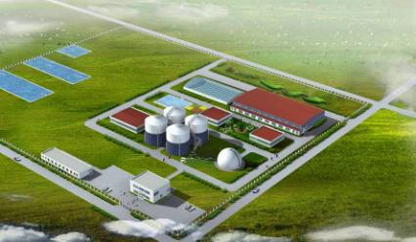

图5-1 畜禽场污水净化工程总布局图
- 纵向工艺流程设计
纵向工艺流程图应包括：各处理构（建）筑物和各类设备、仪表的名称、标高、剖面简图以及在垂直方向上的相对位置；各连接管线（渠）的名称（或编号）、直径、标高、坡度、走向等。
- 工艺设计总说明、总平面图、各类工艺
1、管道布置图（料液管、气管、水管等）、工艺纵向流程图、各处理构筑物、建筑物、设备的工艺条件图等。
2、各处理构筑物、设备、管道及仪表的工艺设计。
3、工艺设计计算书。
5.1.2施工及验收
- 总体要求
1、建设工程构（建）筑物的施工及设备、管道、电气仪表的制作安装必须按照设计要求和施工图纸进行。
2、施工过程中各专业应密切配合，严格执行施工程序和制度。
3、施工须遵守国家和地方有关抗震、安全、防火、劳保及环保等方面的现行规定。
- 施工准备
建设工程施工前应由设计单位向施工单位进行技术交底，发现错误应及时更正。
1、施工前，应获取现场第一手资料
（1）工程现场地形和现有构、建筑物情况；
（2）工程地质、水文及气象资料；
（3）施工供水、供电及交通运输条件；
（4）建筑材料、施工机具的供应条件；
（5）结合工程特点和现场情况的其它资料。
2、施工方应编制详细的施工组织方案，主要内容应包括工程概况、施工部署、施工方法、材料、主要机械设备的供应、质量保证、安全、工期、降低成本和提高效益的技术组织措施；施工计划、施工的安全管理体系，安全保障措施和突发事故应急方案；施工的环境保护措施；组织机构及主要管理体制人员；施工进度、质量和资金使用情况。
- 注意事项
构（建）筑物在施工过程中，应与工艺、设备、管道、电气及仪器仪表专业工种密切配合，编制详细的施工进度计划，明确各自的职责，严格按程序施工，以防漏项。所使用的主要材料应有符合国家规定的技术质量鉴定文件或合格证书。
- 工程施工质量控制重点
包括：厌氧反应装置；好氧反应装置、鼓风曝气系统、沼气的净化、贮气设备；工艺管道；水电消防；隐蔽工程；仪器仪表。
- 试水、试压
1、密闭装置的试水试验应符合下列规定：
（1） 满水试验必须在密闭装置主体结构已达到设计强度，并在保温层施工及回填土前进行；
（2）满水试验的方法应符合《给水排水构筑物施工及验收规范》（GBJ 141-90）附录一的规定；
（3）检验方法：观察24小时，水位下降2 cm 以内为不渗漏。
2、密闭装置的气密性试验应符合下列规定：
（1）试水合格后，密闭装置必须进行气密性检验；气密性试验应在防水层、涂料层施工后，保温层施工前进行；
（2）气密性试验的方法应符合《给水排水构筑物施工及验收规范》（GBJ 141-90）附录二规定；
（3）气密性试验压力应为密闭装置的设计工作气压，24小时的气压降应小于试验压力的3％。
- 施工验收
1、污染治理工程施工完毕，须经竣工验收合格后，方可投入使用。
2、施工验收包括中间验收和竣工验收。
（1）中间验收:
中间验收指分项或分部工程先进行验收，基础和隐蔽工程、主体结构的强度、单体装置的密闭性（厌氧反应器、储气装置及净化设备的试水试压）；各类水池的满水试验；水、电、气各分部的单项工程；各类管道系统的强度及严密性检验等。每项单项工程验收合格后，方可进行下道工序施工。
中间验收应按照相关质量检验标准和方法进行检验，并认真做好中间验收记录，有关参与方应签署验收意见。
（2）竣工验收:
工程全部施工完毕，需对工程整体施工质量和使用功能进行竣工验收。竣工验收前，施工单位应做好如下工作：
① 全面检查项目建设情况，重点是各项收尾工作的完成情况；
② 自查各工序的建设质量；
③ 竣工财务决算与审计；
④ 检查各系统的使用功能、生产和服务能力；
⑤ 整理健全项目建设档案（资料齐全、记录规范、签章完整）；
⑥ 撰写项目竣工验收报告；
⑦ 提交项目竣工验收申请；
⑧ 竣工验收时，应提供下列文件资料：
a）工程地质报告和项目开工申请；
b）申请竣工验收报告；
c）图纸交底会议纪要和设计变更通知；
d）建设内容交接清单；
e）各类材料、设备合格证或质量证明资料；
f）工程中间验收记录和工程竣工报告；
g）工程竣工图、其它有关文件及记录。
验收组应核实竣工验收文件是否齐全，并对主体工程和配套工程作必要的复验和外观检查，对各分项工程的功能做出鉴定结论，填写竣工验收意见。
污染治理工程竣工验收后，建设单位应将有关设计、施工、监理、验收的文件等技术资料立卷存档。
- 建设项目环保验收
在项目运行调试达到稳定正常运行后1-2个月内，建设单位应申请环保验收，项目环保验收由当地环保保护部门组织实施。
环保验收前建设单位应完成如下工作：
1、 全面检查污染治理工程运行情况，保证所有设施正常稳定运行；
2、完成项目竣工验收工作；
3、建设完善的污染治理设施建设档案及运行管理档案；
4、 对于有废弃物外排的建设项目，必须提供由有资质单位的污染物排放监测报告，且监测结果符合相关环保标准要求；
5、 撰写项目环保验收报告；
6、 提交项目环保验收申请；
7、 竣工验收时，应提供下列文件资料：
（1） 项目竣工验收报告；
（2） 项目环保验收申请；
（3） 项目治理实施方案；
（4） 项目建设环境影响评价报告；
（5） 项目调试运行记录。
验收组应核实环保验收文件是否齐全，并对建设项目运行稳定性与环保效果做出整体性评价，提出对建设项目环境监管的建议，并填写竣工验收意见。

5.2运行管理及安全生产
5.2.1运行管理
- 运行调试前的准备工作
污染治理工程的启动调试应在工程竣工验收合格后进行，同时还应做好下列准备工作：
1、检查各类处理构筑物和设施内的杂物是否清除干净；所有盛水设施须做渗漏检验（清水试验），检验合格后须分期排干净。
2、所有密闭装置（厌氧反应器、储气装置、脱硫设备、气水分离、水封及阻火器等)和各类管道应进行试水和密闭性检验，并合格。
3、检查各类管道、阀门和设备是否清理干净、无异物，并处于备用状态。
4、水泵、电机、加热设施、搅拌装置、气体收集系统以及其他附属设备等已进行了单机试车和联动试车。
5、各种仪表已经完成了校正。
6、制定出启动调试方案、运行操作规程、维护保养规程、安全防护措施、应急预案和相关管理制度，并对污染治理工程的运行管理人员、操作人员、维修人员及安全员完成了专业及岗位技能培训。
7、操作间、监控室及各类设施、设备附近的明显部位，已张贴必要的工作图表、安全注意事项、操作规程和设备运转说明等。
- 运行管理要点
1、投料量和周期应按工艺要求进行，并在实践中摸索出最佳参数。
2、维持相对稳定的生物反应器温度。
3、维持稳定的运行负荷。
4、维持各处理单元的稳定运行条件。
5、定期检查各机械设备的运行状况，保证所有设施的稳定运行。
6、发现运行异常时，应采取相应措施，并及时上报，记录处理结果。出现操作人员正常工作范围之外或不能立即解决的问题，在采取力所能及的解决措施的同时，应及时向上级主管部门汇报，组织有关方协助解决，并记录处理过程和后果。日常保养属于经常性工作，由操作人员负责。定期维护属于阶段性工作，由维修人员负责。大修理属于恢复设施、设备原有技术状态的检修工作，由专业检修人员负责。
5.2.2安全生产
- 对新从事治理工程操作与管理的员工应进行系统的安全教育，讲明有关安全生产法令，介绍污染治理工程的运行特点和安全生产规定，详细讲解沼气、防火、防爆、防窒息、防机械伤害、防触电等知识。安全教育主要包括：学习有关安全生产的重要文件、安全操作规程和安全制度，交流安全生产中的经验与教训，开展查隐患活动，召开事故分析会，研究安全整改措施等。运行管理人员必须熟悉治理工程工艺和设施、设备的运行要求及技术指标。
- 操作人员必须熟悉本岗位设施、设备的运行要求和技术指标，并应了解治理工程工艺流程。
- 操作人员、维修人员、安全监督员必须经过专业技术培训。
- 定期检查治理管道系统和设备是否泄漏、受阻，如发现泄漏或不畅通，应迅速检修。
- 严禁随便进入具有有毒、有害的生物反应器、管沟（渠）、地下井室及储气装置内。需进入时，必须采取安全防护措施（通风、动物安全试验、安全带、救护措施）。
- 操作人员在维护、启闭电器时，应按电工操作规程进行，并挂指示标牌。
- 维护保养有机械转动部件的设备时，应采取安全防护措施。
- 储气装置因故需放空时，应间歇释放，严禁将储存的沼气一次性排入大气。放空时应选择天气，在可能产生雷雨或闪电的天气，不得释放沼气。

第六章 畜禽养殖污染治理案例

6.1 哈尔滨呼兰区鸿福公司
猪场栏舍面积25000 m²，猪场存栏量为10000头，其中猪苗2000头，母猪2000头。2011年猪苗出栏量40000头。养殖方式为圈养，猪舍粪便人工干清，粪尿一起入1000 m³沼气池中，生产沼气。沼气全部用于场内取暖，沼液进入850 m³沼液储存池，沼渣和部分沼液经由2米深的地下管道进入公司场地内的500亩玉米地。在非农业种植季节、降雨期，沼液储存池不能容纳全部沼液时，交多余部分沼液与生活污水一同进入好氧生物处理池，经生物处理后回用，冲洗栏舍。
该养殖场污染治理设施总投资约350万元，其中环保局补贴200万元。污染处理设施运行成本约200元/天。
该类工程是比较符合黑龙江地区较大型规模化生猪养殖场的废弃物综合利用与处理，其工艺流程图如下：
粪、尿
畜禽养殖舍
厌氧反应池
沼液储存池

农业利用
沼气储存池
沼气净化

沼气利用

图6-1 养殖废弃物综合利用与处理工艺流程图

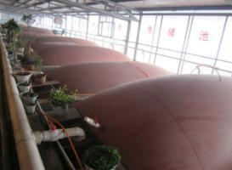
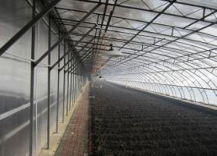

图6-2大棚室内沼气发酵池 图6-3 施用沼液、沼渣的设施化种植大棚

6.2 黑龙江道里区榆树镇粪污处理中心（蛙林生态科技）
该猪场位于黑龙江道里区榆树镇，总栏舍面积为3000m²，现生猪存栏量为1500头，其中母猪200头，育肥猪1300头，2011年出栏生猪3000头。处理中心同时收集周边3个规模化生猪养殖场的废弃物，目前存栏量为6000头，年出栏量为12000头。养殖方式为圈养，清粪方式为干清，日粪便产量为4.2吨，尿液为20 m³。粪便及尿液一同进入800 m³沼气池，沼气池采用太阳能和地热能共同保暖。产出沼气全部用作有机肥生产烘干燃料，剩余的干物质和沼液，经过固液分离机分离，沼液用于生产沼液肥，沼渣生产有机肥。沼液生产沼液肥过程：经过沼液浓缩，再经三级沉淀（二次发酵），一级处理池容积1000 m³，二级处理池2500 m³，三级处理池1500 m³。产出沼液肥，年产量为25000-30000吨。沼渣生产有机肥过程：沼渣混入秸秆、鸡粪等，经发酵车间发酵，后经滚筒烘干，生成有机肥。年产量为12000吨。
项目总投资428万元，其中环保局补贴100万元，农业局补贴180万元。治理设施每日运行费用300元。沼液肥出售价格为小瓶（1公斤）8元/瓶，大瓶（5公斤）30元/瓶；有机肥出售价格为1700元/吨。
干物质
沼气池
固液分离机
有机肥
液态肥
粪便污水

沼液

图6-4 废弃物处理总工艺流程图
添加辅料
有机肥原料（沼渣）
生物菌种
混合搅拌
制粒
低温烘干
筛分、包装
沼液
菌种
矿石
发酵罐
过滤搅拌
渣料
液体
灌装
液态肥
颗粒肥原料
图6-5 生物颗粒有机肥工艺流程图 图6-6 生物液态有机肥工艺流程图

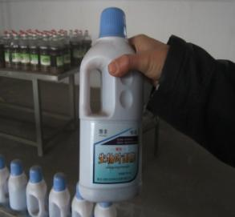
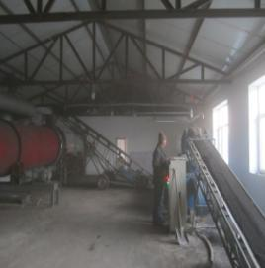

沼液肥成品 有机肥生产车间

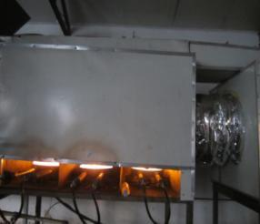
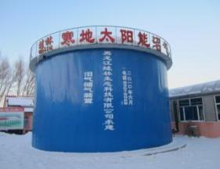

滚筒烘干 沼气储存装置
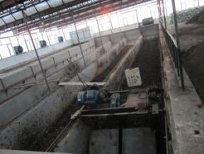
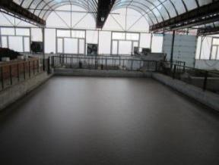

有机肥堆肥车间 沼液储存池

6.3 双城市凯福新能源科技发展有限公司
双城市凯福新能源科技发展有限公司位于哈尔滨市双城市兰陵镇许家村，成立于2009年3月，投入资金1000万元，进行产品的研发及实践，现已掌握了大规模生产生物质固化成型颗粒燃料的相关重要技术。项目建成后可年处理牛粪10万吨、秸秆2万吨，固化燃料5万吨，有机肥3万吨，企业现占地1.1万m²，新建生产厂房1000 m²、原料库房1000m²，成品和半成品库房1500 m²，机械加工车间600 m²。
工厂现有生产设备流水线2条。其中平模生产设备主要以牛粪、秸秆为主要原料加工，年可生产燃料4万吨；环模生产线以纯稻壳、秸秆、花生壳、锯末为主要原料，以商业中心城市取暖为主要用户，是一条双机组全封闭全自动国内先进的环模生产线，年产量1万吨。公司主要经营项目为生产、销售生物质颗粒燃料，生物质燃料专用设备，生物质专用锅炉。
生物质颗粒燃料由猪粪或牛粪（主要为牛粪）与秸秆混合加工制作而成，粪肥主体来源于兰陵镇周边10家猪、牛畜禽养殖场。每家养殖场都有固定的防雨防渗粪便堆放场所，免费提供粪肥给该公司，由公司自派车辆运输。秸秆来源主要是当地14万亩耕地，干粪与秸秆的比例约为1:1（约5吨粪便生产1吨原料干粪）。
公司生产的生物质燃料制定了不同的粒径（分别有8、10、16、22和33毫米），其中8和10毫米小粒径的燃料价格大约650元/吨，16、22和33毫米等大粒径燃料大约在500元/吨。2吨生物质燃料产热相当于1吨标煤，但较于1300元/吨以上的标煤价格更为经济，且燃烧过程更为环保。
小粒径燃料主要用于公司发明的全自动锅炉配套使用，除供热外，锅炉还可用于烧水、做饭等用途。大粒径燃料主要使用16和33毫米，用于一般锅炉使用，需人工添加燃料，相比公司自产的全自动锅炉较麻烦，但价格相对便宜。
目前生产的供暖设备大致分为两种：一种为民用供暖设备，市场价3000～4000元/台，供暖面积大约为100 m²，现已普及周边地区用户；另一种为商业供暖设备，市场价每台3万左右，供暖面积大约为600 m²，主要用于大棚和酒店。
黑龙江省冬季冰封期较长，很多生产环节受限，并且保温成本较高，因此该公司每年有四个月无法正常生产有机质燃料，转为生产有机肥。该特定时期内产生的有机肥料暂存，待春季种植前施入周边田地。该地区地势广阔且平坦，人均耕地面积较多，库存的有机肥有足够的田地接纳。
该厂建成前双城市兰陵镇公路周边堆积了大量的畜禽养殖废弃物，且当地的农民没有主动清理的意识，导致该地区畜禽养殖污染较严重，尤其在化冻期间，冰冻的养殖废弃物融化流失，造成单一时间段环境容量大增，土地承载不均。该厂建成后，不仅解决了养殖废弃物随意堆放的问题，同时也给当地带来了一定的经济效益。当地政府十分鼓励该种企业模式的发展，协助该地区成立了双城市可再生能源协会，并不断发展，预计5年内扶持10家相关企业，将该种模式推广。
针对黑龙江省这种特殊的气候（冬季特别严寒且冰封期较长）、地势（较为平坦，主要为山地、平原和台地）与水系（主体为4条主干河流，旁系不发达），凯福新能源发展有限公司研发出这样一种特有的生产模式，适合且适用于黑龙江省的畜禽养殖可持续发展。

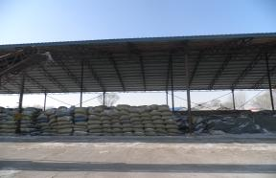
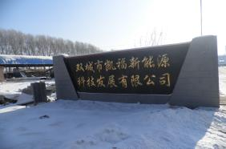

公司大门 生物肥料贮存场
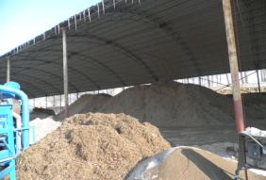
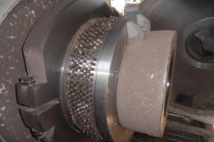

原料堆放场 造粒设备
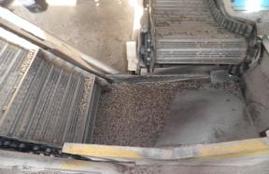
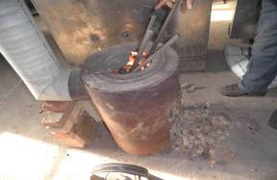

生物质燃料燃烧 生物质燃料生产

附件：主要畜禽废弃物产生量统计值
黑龙江省畜禽养殖产排污量参考表
畜禽品种 | 干清粪 |  | 水冲粪
畜禽品种 | 日粪便收集量 | 日污水产生量 | 日粪便收集量 | 日污水产生量
猪 | 1.2-2kg | 6-10L | 0-1.5 kg | 20-30L
奶牛 | 12-20 kg | 20-48L | 0-15 kg | 80-150L
肉牛 | 6-10 kg | 10-24L | 0-7.5 kg | 40-80L
蛋鸡 | 0.05-0.1 kg | 0-0.25L | -- | --
肉鸡 | 0.05-0.1 kg | 0-0.25L | -- | --
注：此表数值根据对黑龙江省部分养殖场调查结果计算所得，由于黑龙江省蛋鸡、肉鸡养殖基本没有水冲粪方式养殖，故没有列出数值。

